Testy aplikacji desktopowej Spotify

**Typy testów:** automatyczne, funkcjonalne

**Autor:** Martyna Zielińska

**Data utworzenia:** 04.03.2019

**Data ost. modyfikacji:** 15.06.2019

**Nazwa aplikacji:** Spotify

**Wersja:** 1.1.0.237.g378f6f25 (Wersja Windows Store)

**Link do dokumentacji:** <https://developer.spotify.com/documentation/>

**Opis testu:**

Testowanie funkcjonalności aplikacji desktopowej Spotify.

1. **Warunki początkowe:**

Posiadanie zainstalowanej aplikacji Spotify na urządzeniu z systemem Windows.

**TESTY RĘCZNE:**

|  |  |  |  |  |  |  |
| --- | --- | --- | --- | --- | --- | --- |
| Id | Nazwa (odsyłacz do testu) | Opis | Dane wejściowe | Warunki wstępne | Oczekiwany rezultat | Rezultat testu |
| 1 | Logowanie | Test sprawdzający poprawność logowania. | - login / e-mail  - hasło | Posiadanie aktywnego konta użytkownika. | Aplikacja przenosi użytkownika na stronę główną. |  |
| 2 | Reset hasła | Testowanie możliwości odzyskania hasła | brak | Posiadanie aktywnego konta użytkownika, dostęp do internetu, posiadanie przeglądarki internetowej. | Aplikacja otwiera (w domyślnej przeglądarce) stronę internetową umożliwiającą zresetowanie hasła (<https://www.spotify.com/pl/password-reset/?utm_source=spotify&utm_medium=login_box&utm_campaign=forgot_password>) |  |
| 3 | Wyszukiwanie utworów | Test sprawdzający poprawność funkcji wyszukiwania. | -ciąg znaków do wyszukania | Użytkownik jest zalogowany. | Aplikacja na bieżąco wyświetla wyniki wyszukiwania. W wynikach pojawiają się kolejno: najlepszy wynik, utwory, wykonawcy, albumy, playlisty, podcasty i profile, które posiadają w nazwie szukany ciąg znaków. |  |
| 4 | Usunięcie z playlisty | Test funkcji usuwającej utwór z playlisty. | Brak | Użytkownik jest zalogowany. Na koncie istnieje przynajmniej jedna playlista, do której dodany jest przynajmniej jeden utwór. | W widoku playlisty widoczna jest zaktualizowana lista utworów na playliście (brak na niej usuniętego elementu). |  |
| 5 | Rejestracja | Test sprawdzający poprawnosć formularza rejestracji. | -email, hasło, wszystkie dane potrzebne do założenia konta | - | Aplikacja wyświetla komunikaty o wprowadzeniu niepoprawnych danych lub o braku zaznaczenia wymaganych pól. |  |
| 6 | Dodanie do playlisty | Test sprawdzający poprawność funkcji dodającej utwór do playlisty. | Brak | Użytkownik jest zalogowany. | Aplikacja aktualizuje daną playlistę i wyświetla na liście właśnie dodany utwór. |  |
| 7 | Czyszczenie wyszukiwania | Test funkcji czyszczącej historię wyszukiwania. | Brak | Użytkownik jest zalogowany i wyszukiwał już utwory na tym koncie (przynajmniej jedna wybrana pozycja z wyszukiwanych). | Aplikacja wyświetla zaktualizowany widok wyszukiwarki - czyści listę wyszukiwanych utworów i wyświetla teksty “Wyszukaj Spotify”, “Znajdź ulubione utwory, albumy…” oraz ikonę lupy na środku ekranu. |  |
| 8 | Zmiana języka aplikacji | Test funkcji umożliwiającej zmianę języka aplikacji. | Język, który ma zostać ustawiony w aplikacji. | Użytkownik jest zalogowany. | Na samej górze ekranu (na niebieskim pasku) aplikacja wyświetla komunikat “Musisz ponownie uruchomić aplikację Spotify…”. Po ponownym uruchomieniu, język aplikacji jest zmieniony. |  |
| 9 | Wylogowanie | Testowanie funkcji wylogowania użytkownika. | Brak | Użytkownik jest zalogowany. | Aplikacja otwiera ekran logowania (w przypadku, gdy była uruchomiona muzyka, wyłącza ją). |  |

**TESTY AUTOMATYCZNE:**

|  |  |  |  |  |  |  |
| --- | --- | --- | --- | --- | --- | --- |
| Id | Nazwa | Opis | Dane wejściowe | Warunki wstępne | Oczekiwany rezultat | Rezultat testu |
| 10 | Dodanie do ulubionych | Test sprawdzający działanie funkcji dodającej utwór do ulubionych utworów. | -utwór, który chcemy dodać do ulubionych | Użytkownik jest zalogowany. | Aplikacja dodaje dany utwór do ulubionych i pokazuje go na liście ulubionych. |  |
| 11 | Stworzenie playlisty | Test sprawdzający poprawność funkcji tworzącej playlisty. | -nazwa playlisty  -opis  -obraz na zdjęcie do playlisty | Użytkownik jest zalogowany. | Aplikacja otwiera widok stworzonej właśnie playlisty wraz z nadanym tytułem, opisem i zdjęciem. |  |
| 12 | Usunięcie z ulubionych | Test sprawdzający działanie funkcji usuwającej utwór do ulubionych utworów. | -utwór który ma zostać usunięty | Użytkownik jest zalogowany, w ulubionych utworach jest utwór, który ma być usunięty. | Aplikacja aktualizuje listę ulubionych utworów, usuwając wybrany utwór. |  |

1. Testy ręczne
   1. Logowanie

Dane wejściowe: login / adres e-mail, hasło

|  |  |  |  |  |
| --- | --- | --- | --- | --- |
| Numer kroku | Krok testowy | Oczekiwany rezultat | Rzeczywisty rezultat | Uwagi |
| 1 | W pierwsze pole wprowadź adres e-mail lub nazwę (login) użytkownika. | W pierwszym polu widoczny jest wpisany przez użytkownika e-mail lub login. |  |  |
| 2 | W drugie pole wprowadź hasło poprawne dla użytkownika. | W drugim polu widoczna jest ilość kropek równa długości wpisanego przez użytkownika hasła. |  |  |
| 3 | Kliknij w zielony przycisk z napisem ZALOGUJ SIĘ | Aplikacja automatycznie loguje i przenosi użytkownika na stronę główną. |  |  |

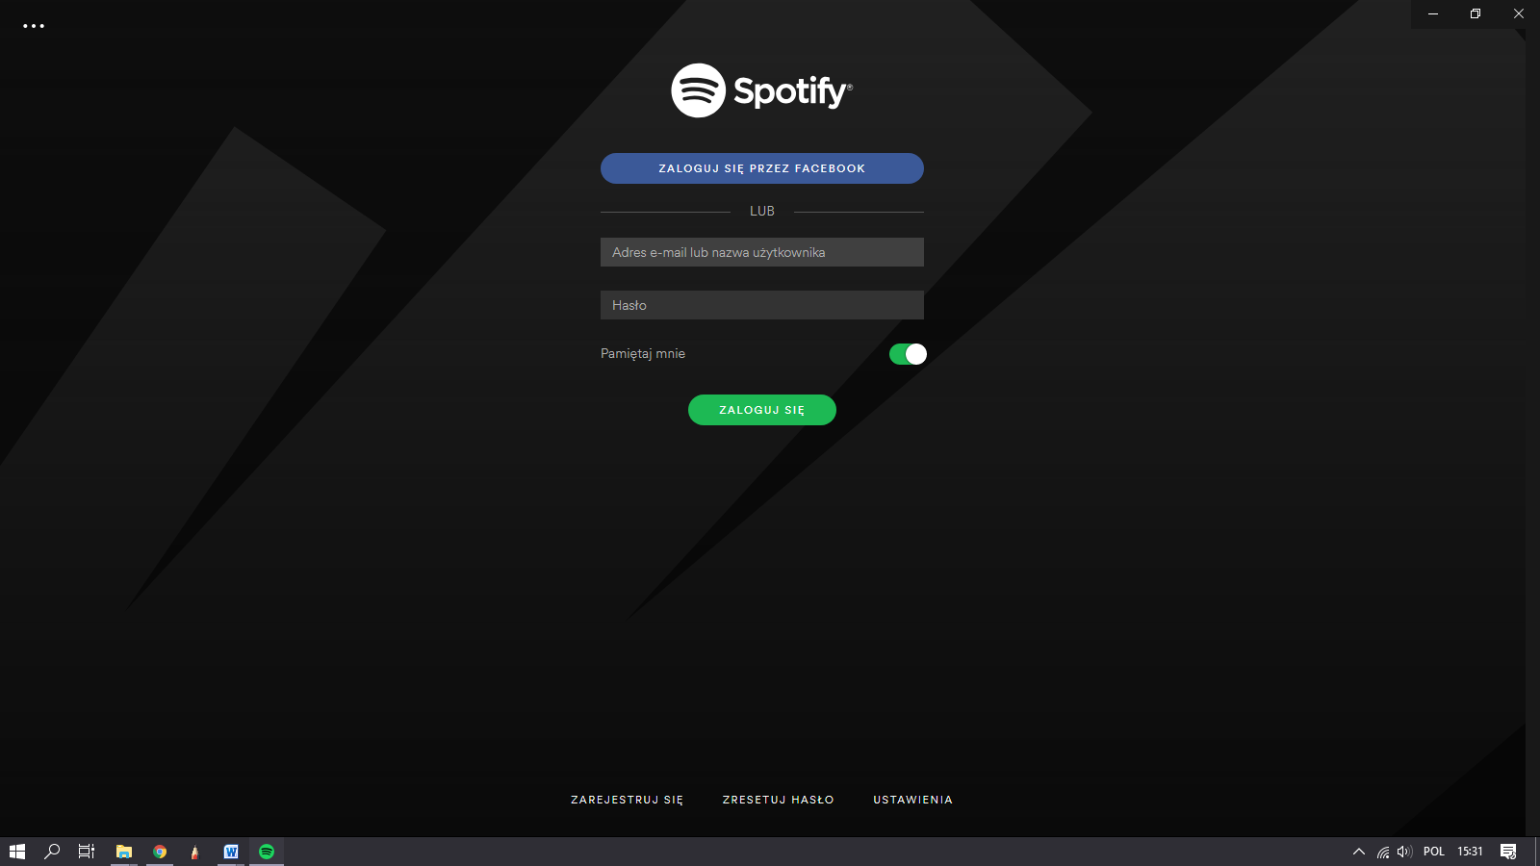

1. Miejsce na hasło:
2. Miejsce na e-mail lub login:

Rysunek . Ekran logowania po uruchomieniu aplikacji

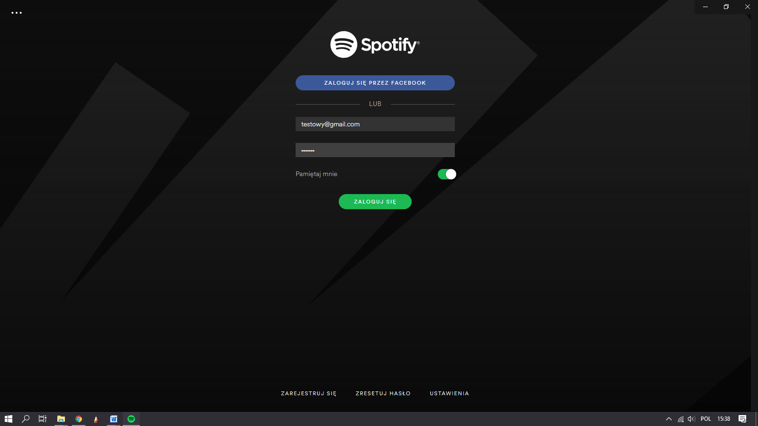

1. Przycisk potwierdzający logowanie:
2. W miejsce hasła pojawiają się kropki:

Rysunek . Ekran logowania z wprowadzonymi danymi przez użytkownika

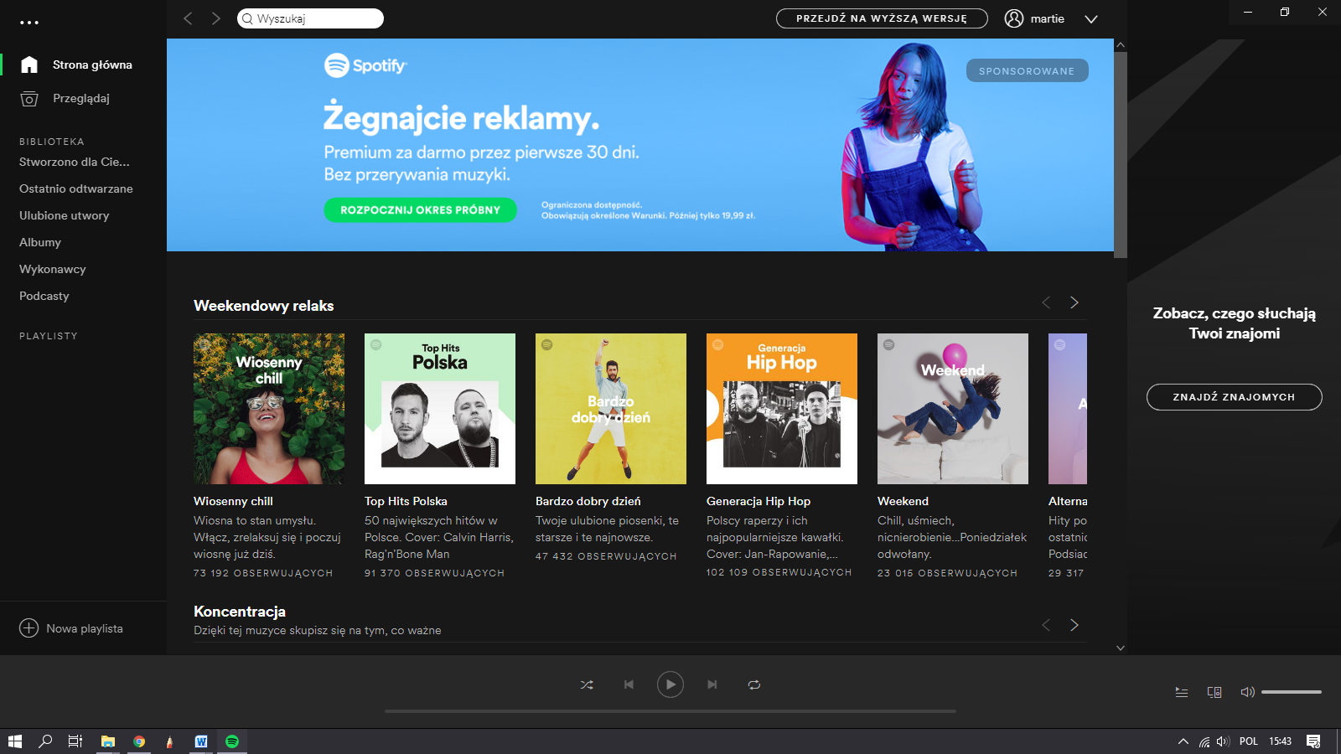

Ekran główny dla zalogowanego użytkownika

Rysunek . Strona główna aplikacji dla zalogowanego użytkownika

* 2. Reset hasła

|  |  |  |  |  |
| --- | --- | --- | --- | --- |
| Numer kroku | Krok testowy | Oczekiwany rezultat | Rzeczywisty rezultat | Uwagi |
| 1 | Najedź myszką na tekst „ZRESETUJ HASŁO” znajdujący się na dole ekranu logowania. | Pod tekstem „ZRESETUJ HASŁO” pojawia się podkreślenie. |  |  |
| 2 | Kliknij w tekst „ZRESETUJ HASŁO”. | Aplikacja uruchamia domyślną przeglądarkę i otwiera stronę (<https://www.spotify.com/pl/password-reset/?utm_source=spotify&utm_medium=login_box&utm_campaign=forgot_password>) umożliwiającą zresetowanie hasła. |  |  |

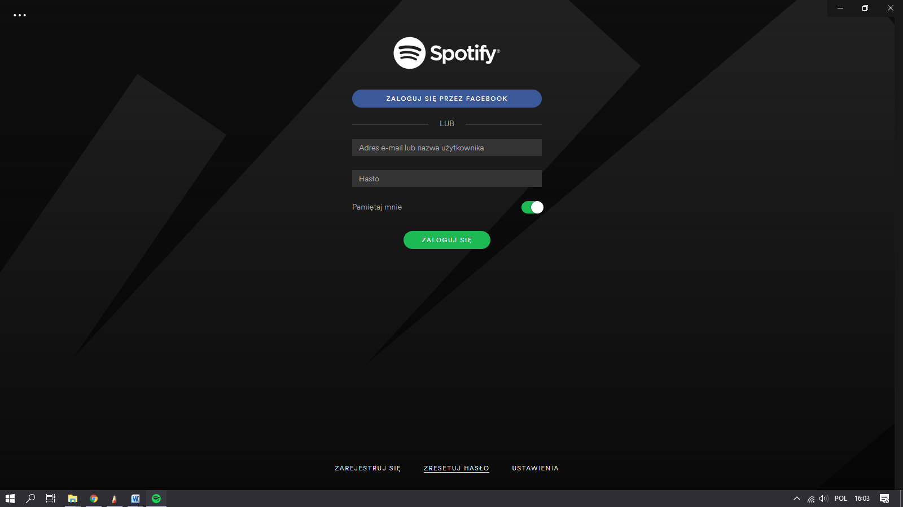

Rysunek . Podkreślony tekst po najechaniu myszą

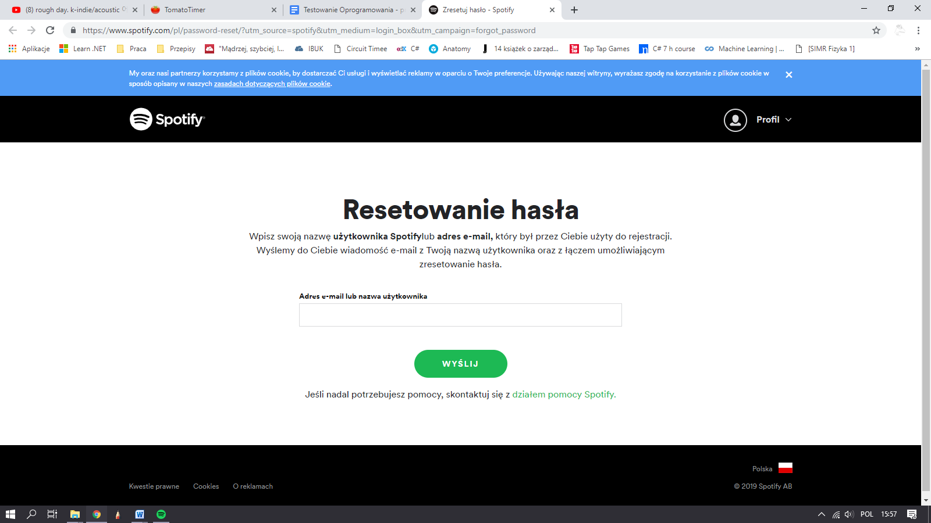

Rysunek . Strona internetowa uruchomiona automatycznie przez aplikację w przeglądarce

* 1. Wyszukiwanie utworów

|  |  |  |  |  |
| --- | --- | --- | --- | --- |
| Numer kroku | Krok testowy | Oczekiwany rezultat | Rzeczywisty rezultat | Uwagi |
| 1 | Kliknij w białe pole z napisem „Wyszukaj”, które znajduje się na samej górze okna. | W polu ustawia się kursor, aplikacja przenosi użytkownika do ekranu wyszukiwania. |  |  |
| 2 | Zacznij wpisywać kolejne znaki wyszukiwanego utworu/autora/albumu/… | Po każdej wpisanej literze pojawiają się wyniki wyszukiwania zawierające aktualnie wpisany ciąg znaków. |  |  |

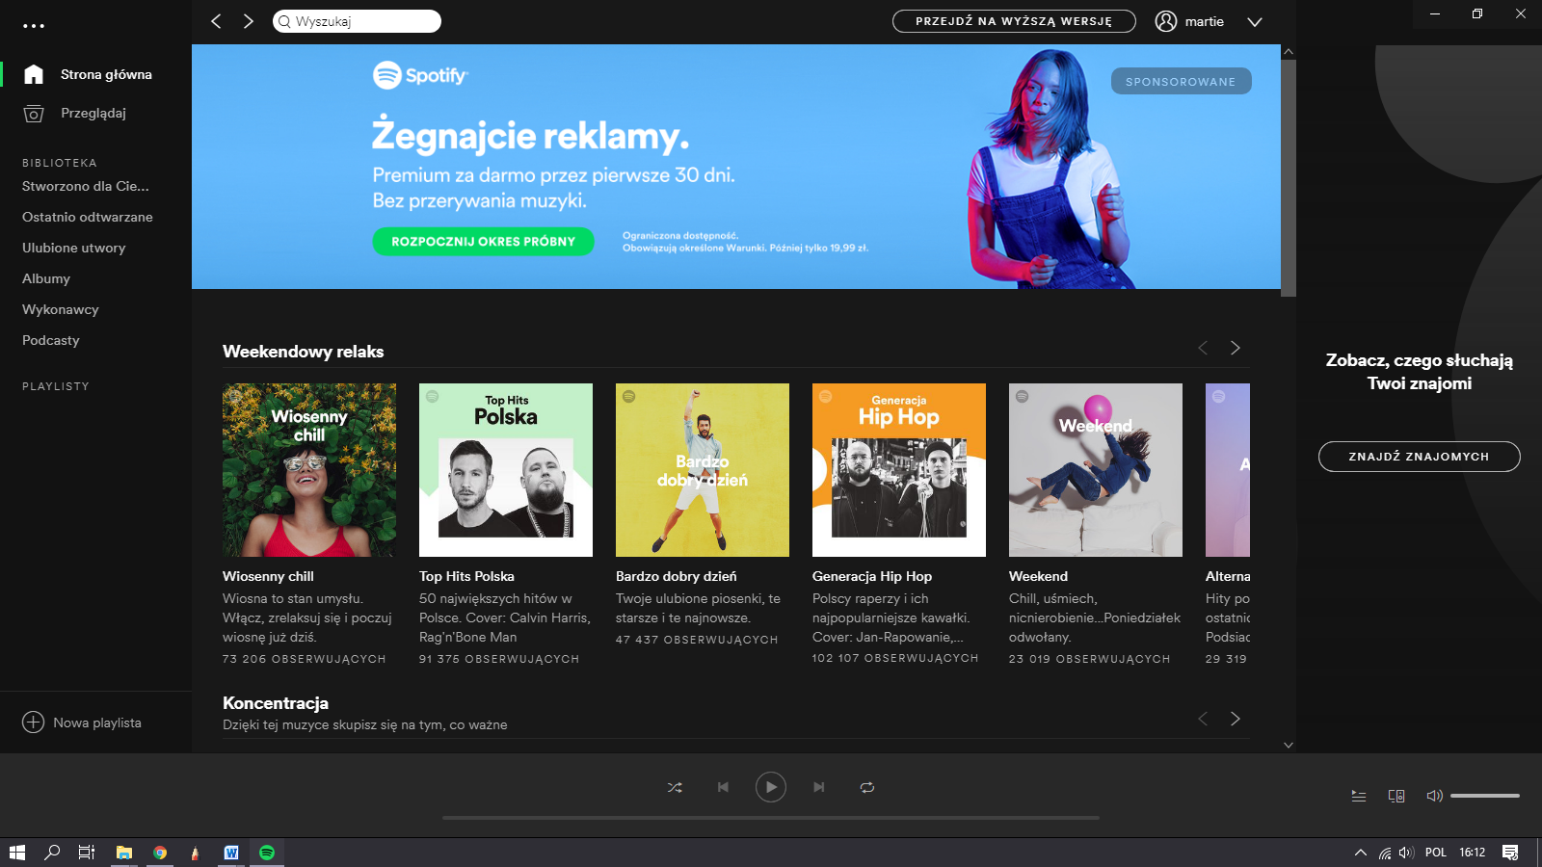

Rysunek . Pole "Wyszukaj" na stronie głównej aplikacji

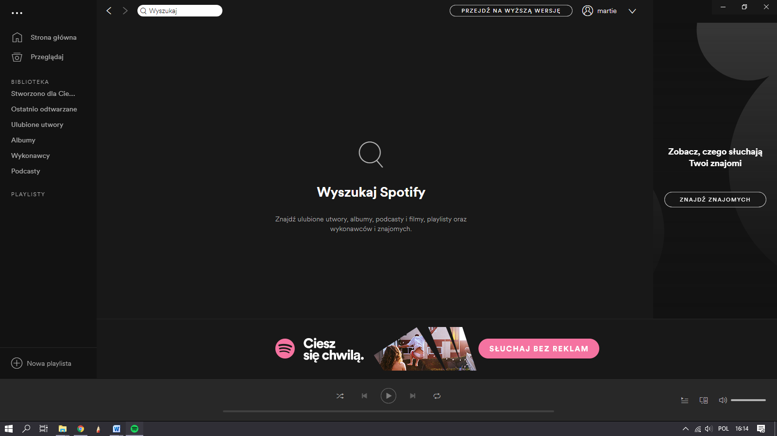

Rysunek . Widok po kliknięciu w pole "Wyszukaj"

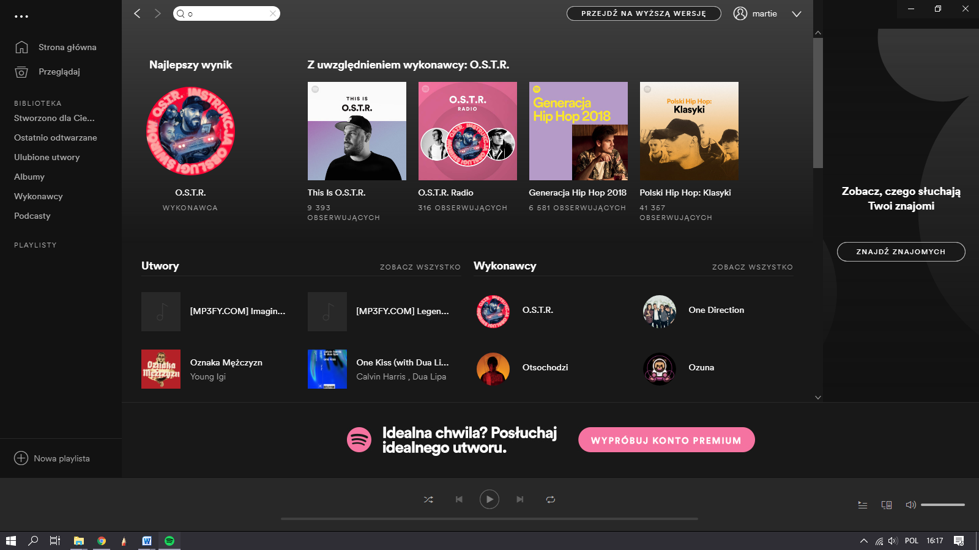

Rysunek . Wyniki wyszukiwania po wpisaniu jednego znaku

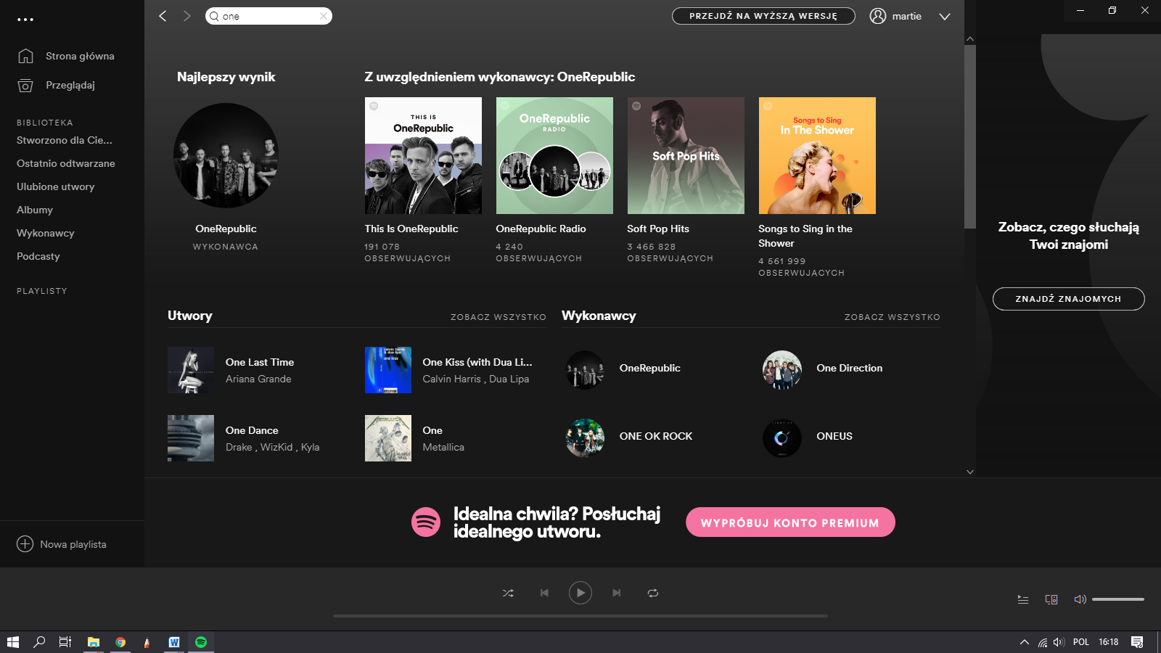

Rysunek . Wyniki wyszukiwania po dopisaniu reszty konkretnego ciągu znaków

* 1. Usunięcie z playlisty

|  |  |  |  |  |
| --- | --- | --- | --- | --- |
| Numer kroku | Krok testowy | Oczekiwany rezultat | Rzeczywisty rezultat | Uwagi |
| 1 | Z menu po lewej stronie najedź na nazwę playlisty, z której chcesz usunąć utwór. | Po najechaniu kursorem, nazwa playlisty podświetla się na biało. |  |  |
| 2 | Kliknij w wybraną nazwę playlisty. | Aplikacja przenosi użytkownika w stronę główną wybranej playlisty. W menu po lewej stronie wyświetla się zielony kwadracik sygnalizujący, którą playlistę wybrał użytkownik. |  |  |
| 3 | Najedź kursorem na utwór, który chcesz usunąć z playlisty. | Tło dla wybranej pozycji na liście podświetla się na szaro i pojawia się przycisk play (z lewej strony utworu) |  |  |
| 4 | Kliknij prawym przyciskiem myszy na utworze. | Uruchamia się menu podręczne. |  |  |
| 5 | Najedź na pozycję „Usuń z tej playlisty”. | Tło dla wybranej pozycji podświetla się na szaro. |  |  |
| 6 | Kliknij na pozycję „Usuń z tej playlisty”. | Lista utworów na playliście aktualizuje się automatycznie i nie wyświetla już właśnie usuniętego utworu. |  |  |

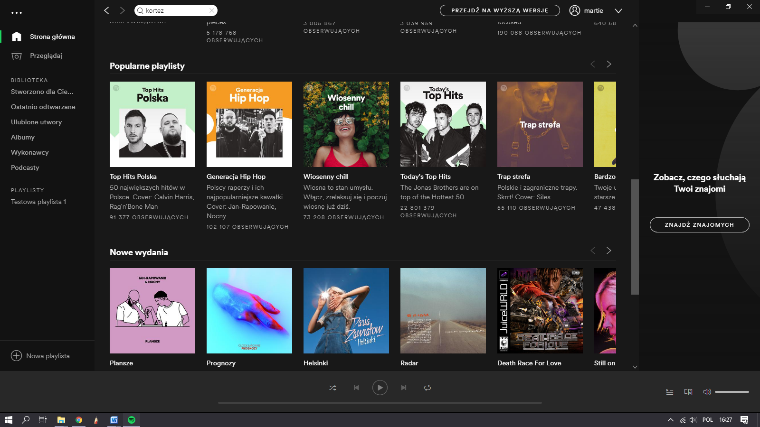

Rysunek . Menu po lewej stronie z listą playlist

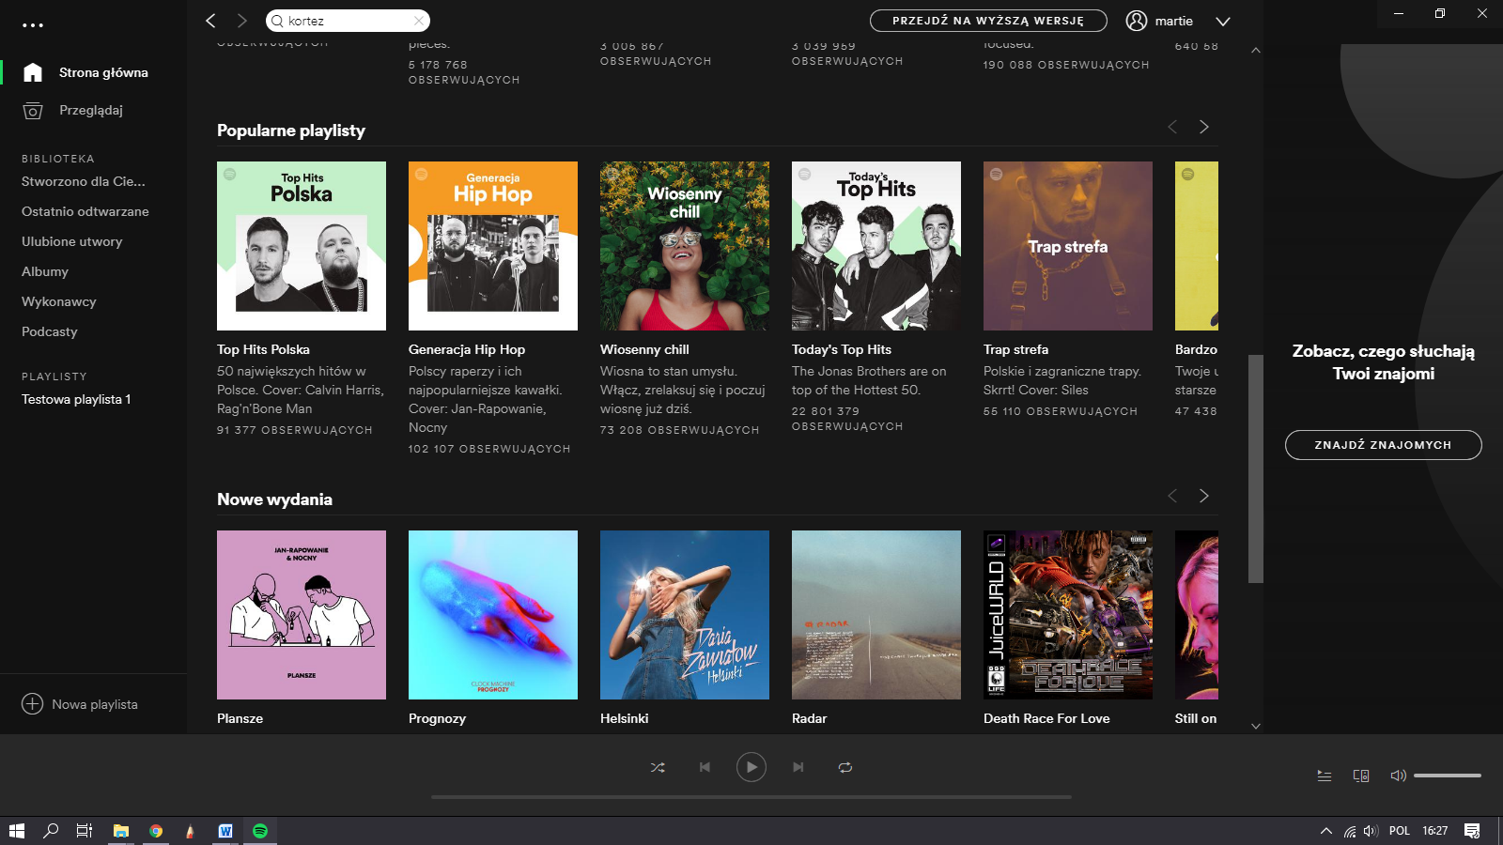

Rysunek . Tytuł playlisty podświetlony na jaśniejszy kolor

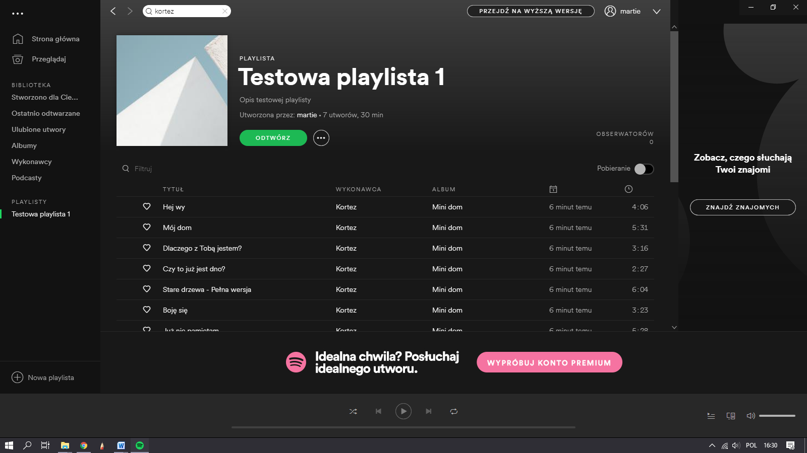

**Utwór, który ma zostać usunięty:**

**Strona główna wybranej playlisty**

Rysunek . Strona główna playlisty



Rysunek . Zielony znacznik przy nazwie playlisty

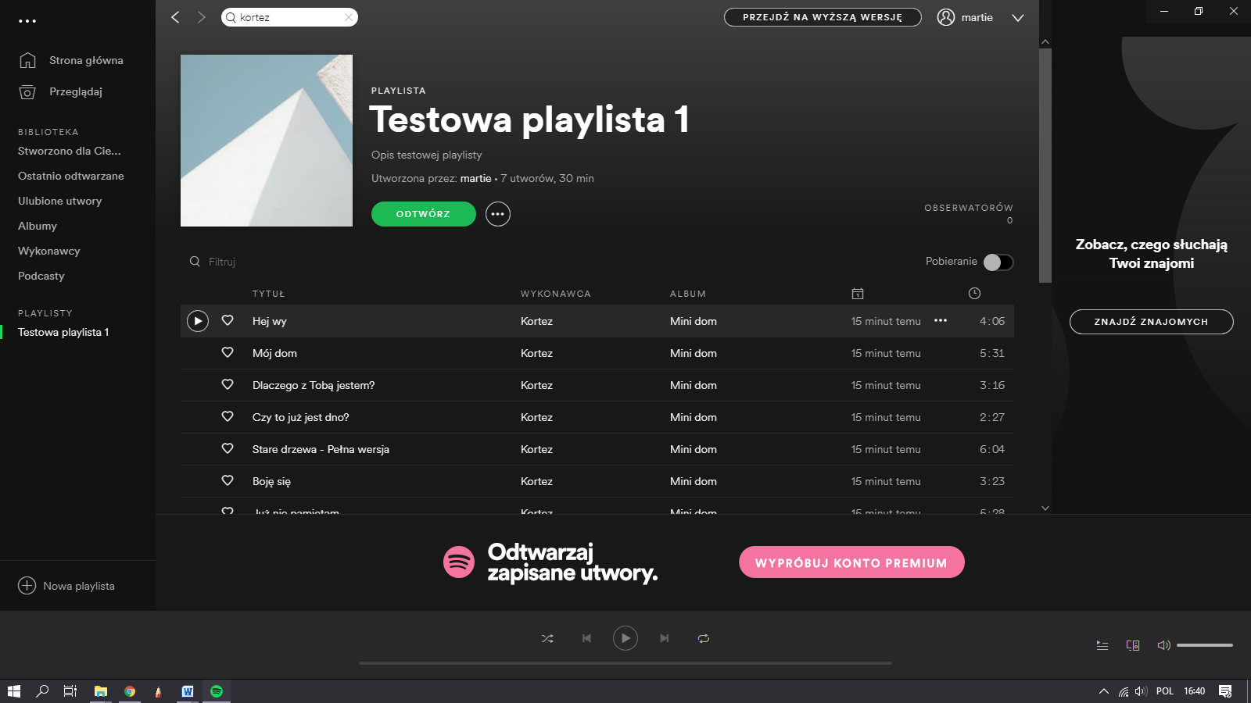

Rysunek . Widok utworu po najechaniu na niego kursorem

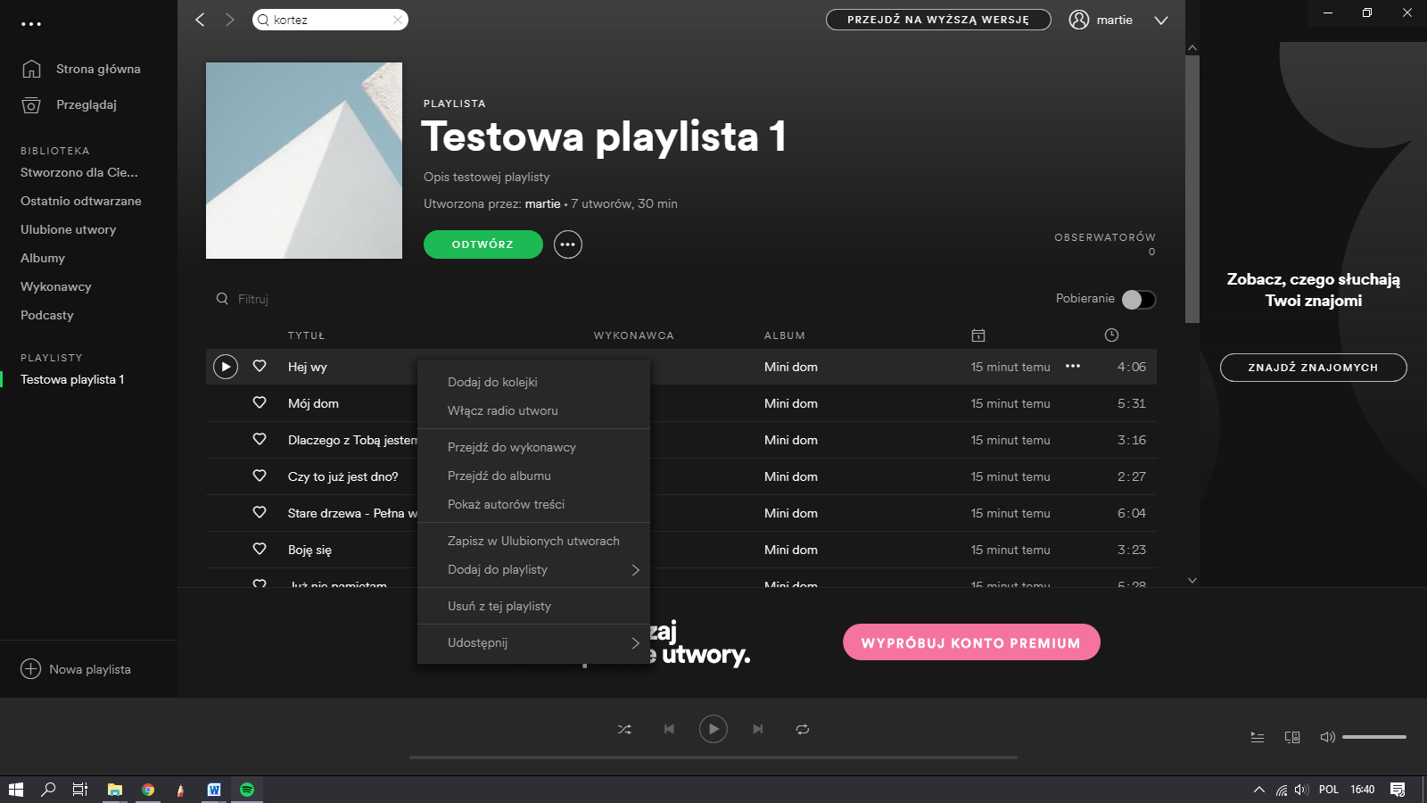

Rysunek . Menu otwierane po kliknięciu prawym przyciskiem myszy

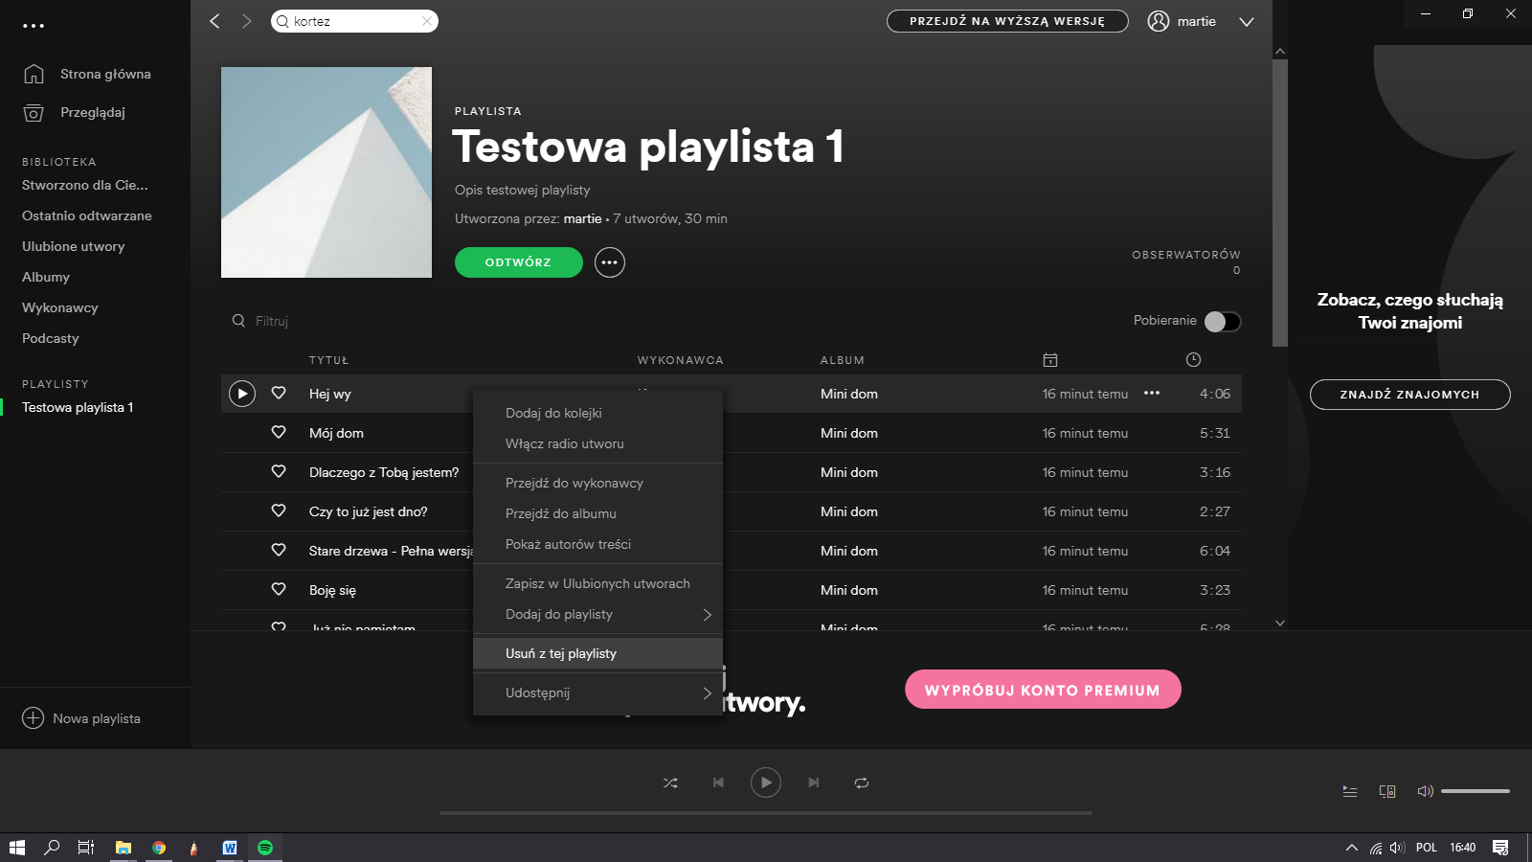

Rysunek . Widok menu po najechanie kursorem na pozycję "Usuń z tej playlisty"

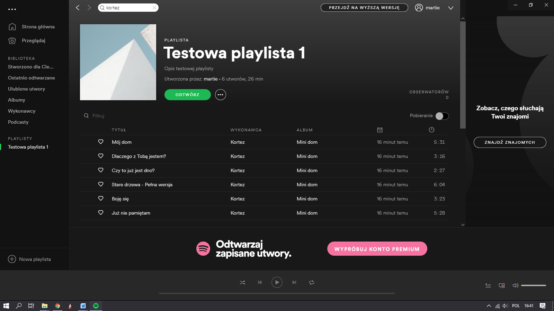

Rysunek . Lista utworów po usunięciu utworu "Hej wy"

* 1. Rejestracja

|  |  |  |  |  |
| --- | --- | --- | --- | --- |
| Numer kroku | Krok testowy | Oczekiwany rezultat | Rzeczywisty rezultat | Uwagi |
| 1 | W widoku aplikacji przed zalogowaniem kliknij w przycisk „ZAREJESTRUJ SIĘ” | Aplikacja przenosi użytkownika na stronę z formularzem rejestracji. |  |  |
| 2 | Kliknij w przycisk „DOŁĄCZ DO SPOTIFY” | Pola uzupełnione źle podświetlają się na czerwono. |  |  |
| 3 | Wprowadź w pole e-mail losowy ciąg znaków. | Pod polem wyświetla się komunikat „Podaj poprawny adres e-mail” |  |  |
| 4 | Wprowadź w pole rok losowy pięciocyfrowy ciąg liczb | Pod polem wyświetla się komunikat „Nie możesz mieć tyle lat!” |  |  |
| 5 | Wprowadź w pole data urodzenia takie dane, żeby ilość lat nie była większa od 18. | Pod polem wyświetla się komunikat „Przykro nam, ale jesteś za młody(-a).” |  |  |

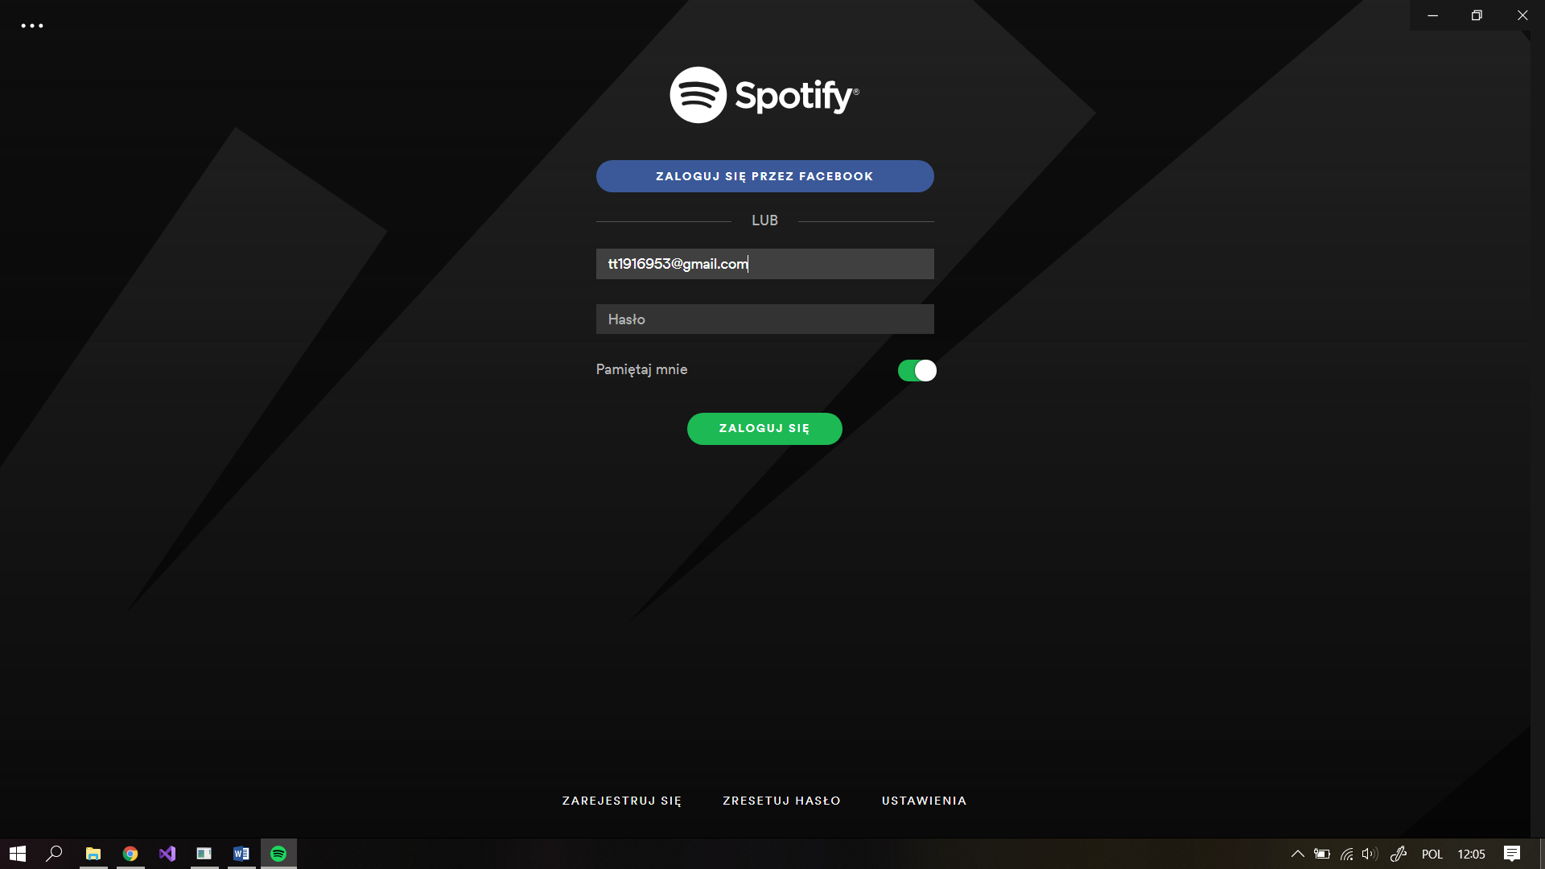

Rysunek . Przycisk ZAREJESTRUJ SIĘ

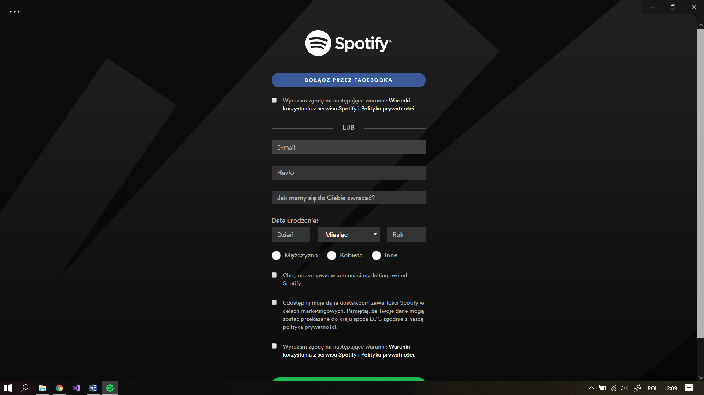

Rysunek . Ekran z formularzem rejestracji

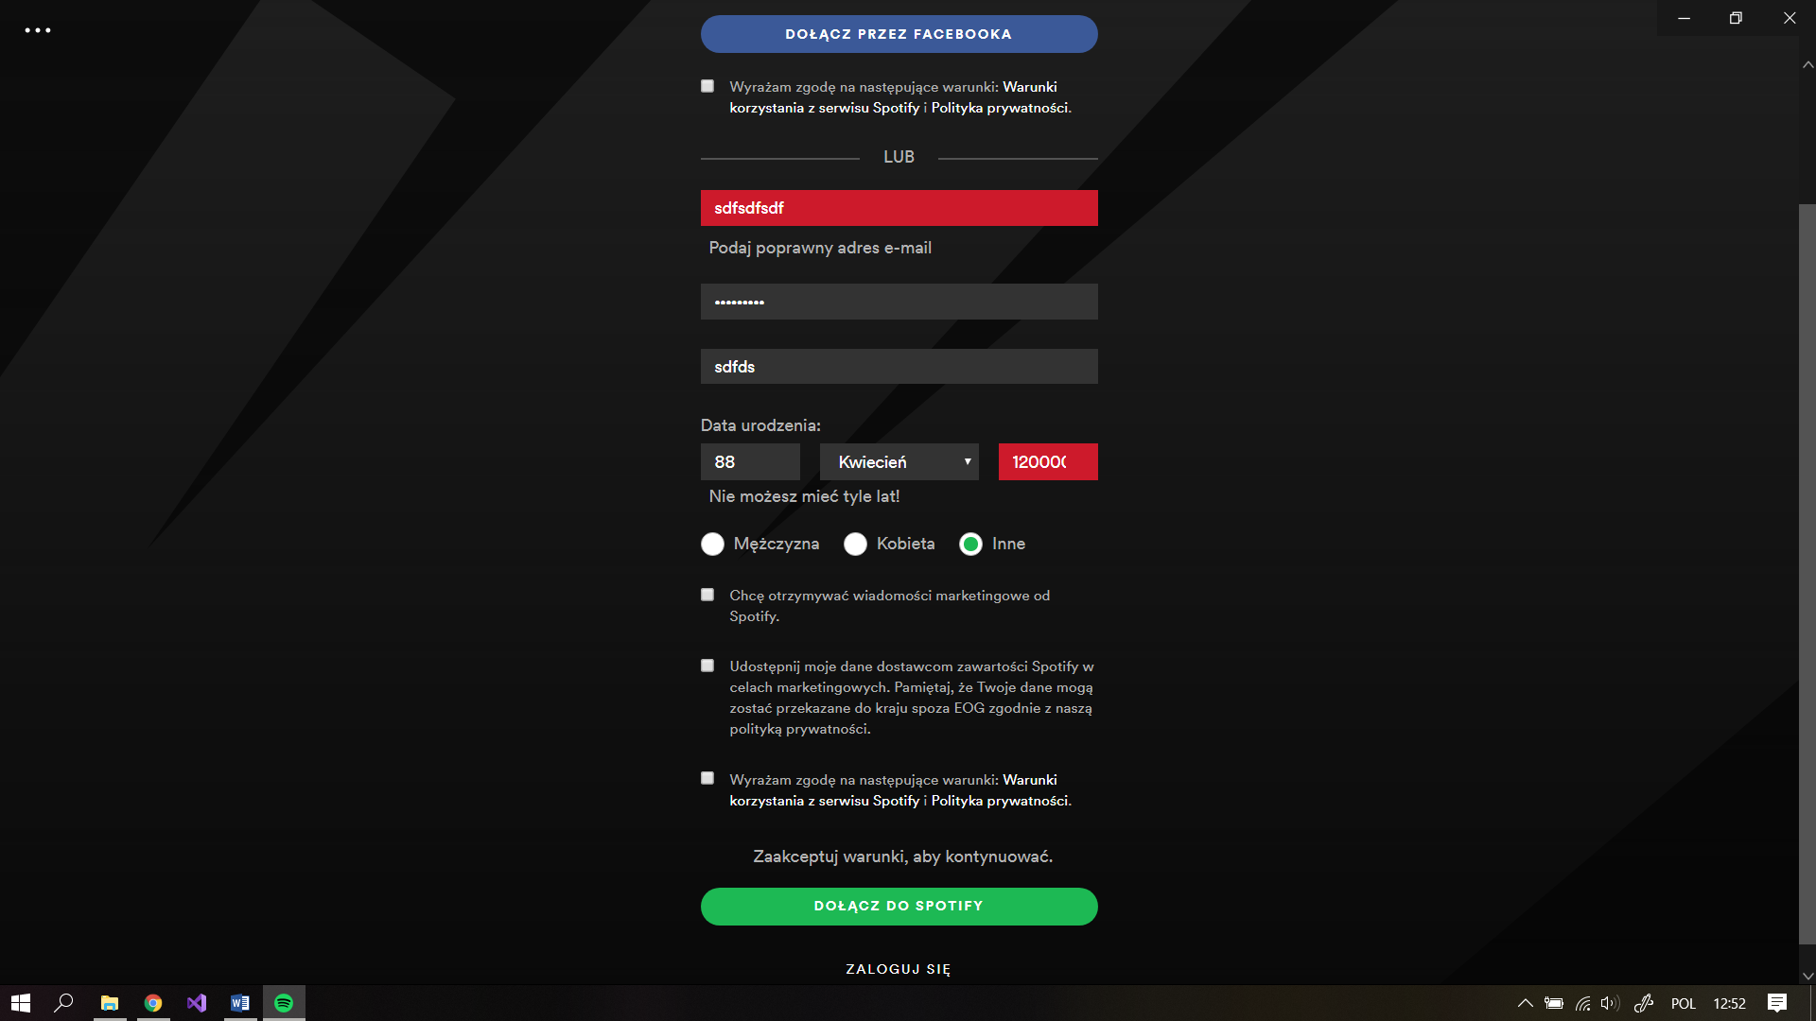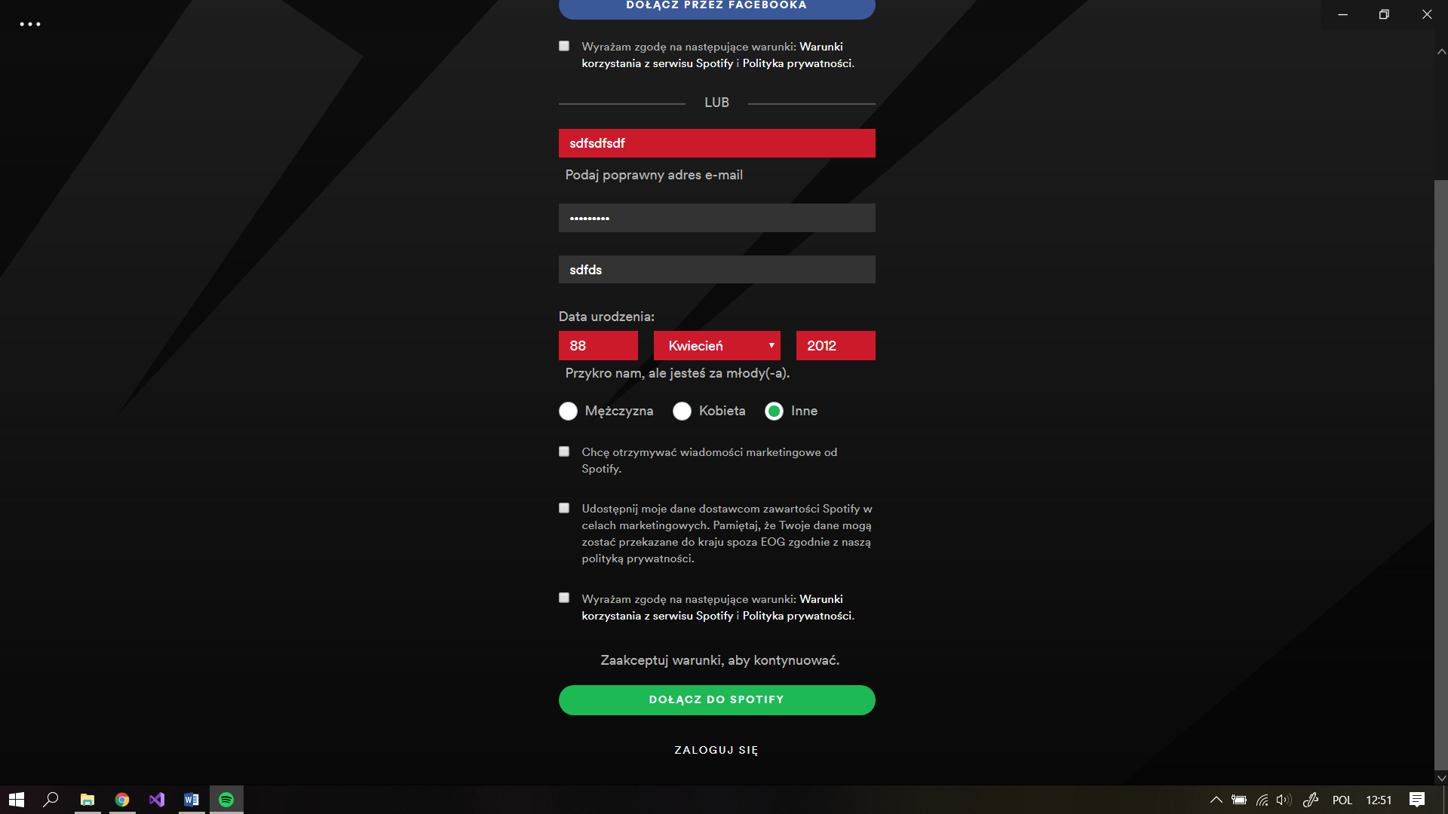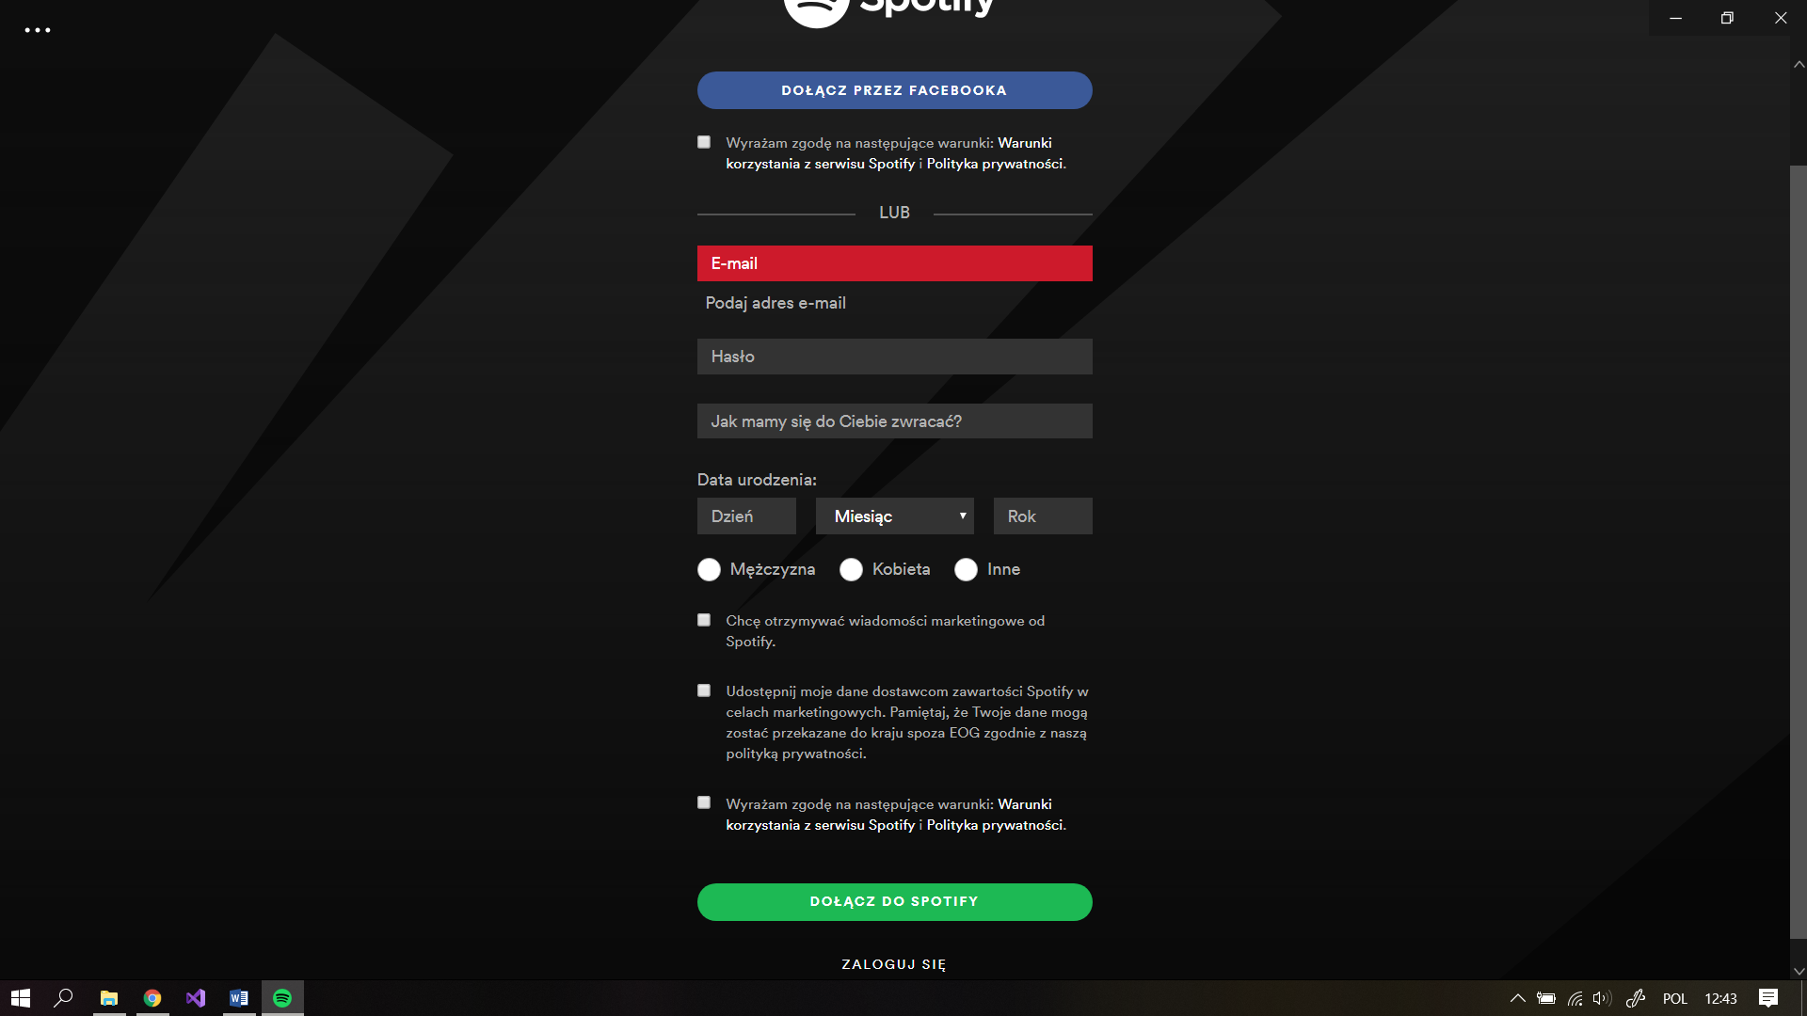

Rysunek . Pola podświetlone na czerwono są błędnie wypełnione

* 1. Dodanie utworu do playlisty

|  |  |  |  |  |
| --- | --- | --- | --- | --- |
| Numer kroku | Krok testowy | Oczekiwany rezultat | Rzeczywisty rezultat | Uwagi |
| 1 | Znajdź utwór, który chcesz dodać do playlisty. | - |  |  |
| 2 | Kliknik ikonę trzech kropek obok utworu, który chcesz dodać. | Aplikacja otwiera menu podręczne z różnymi opcjami do wyboru. |  |  |
| 3 | Wybierz pozycję „Dodaj do playlisty” | Aplikacja rozwija kolejne menu z listą playlist. |  |  |
| 4 | Kliknij w nazwę playlisty, do której chcesz dodać utwór. | Aplikacja zamyka wszystkie menu podręczne. |  |  |
| 5 | Wybierz playlistę, do której właśnie dodałeś utwór. | Aplikacja otwiera listę z utworami na danej playliście. Dodany utwór znajduje się na tej liście. |  |  |

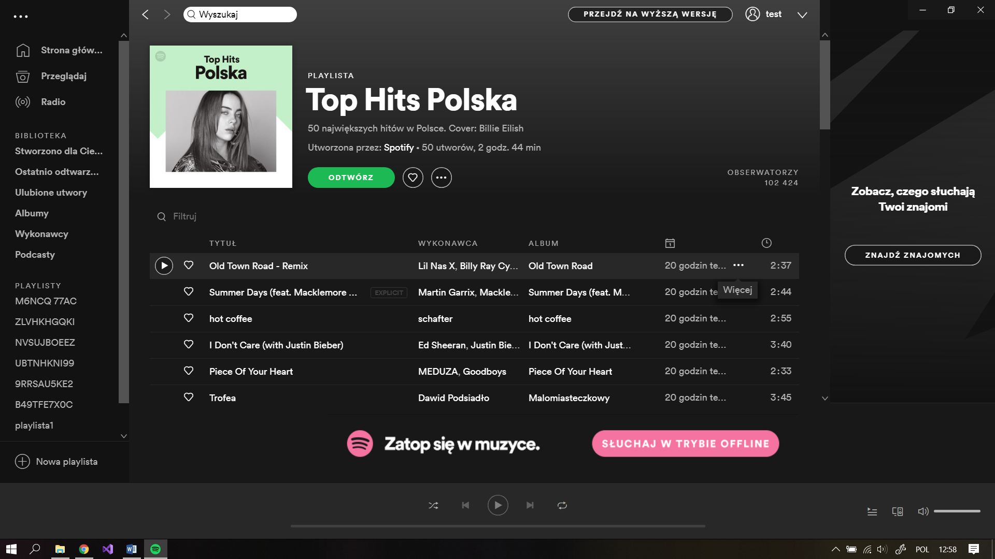

Rysunek 21. Ikona trzech kropek rozwijająca menu podręczne dla utworu

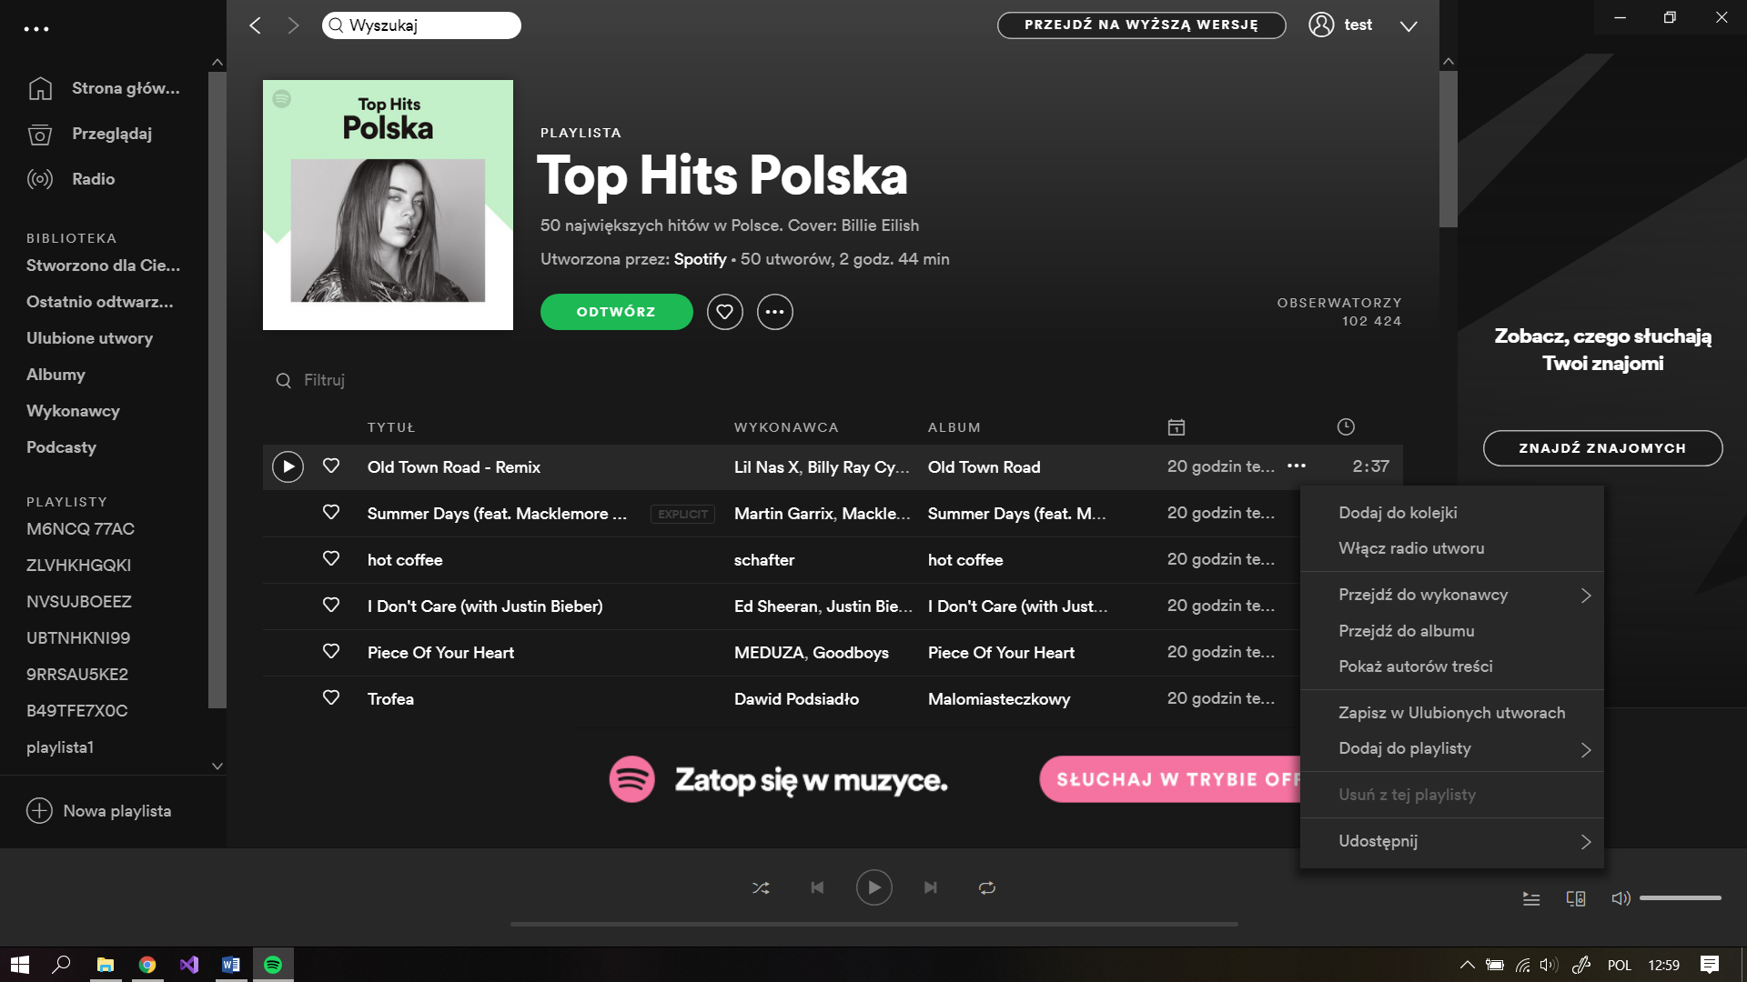

Rysunek 22. Menu podręczne dla utworu

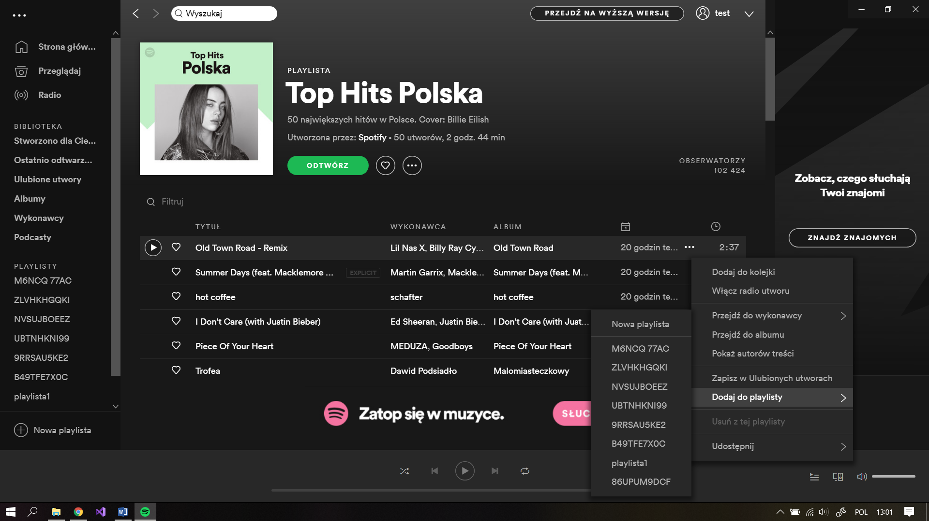

Rysunek 23. Lista z playlistami

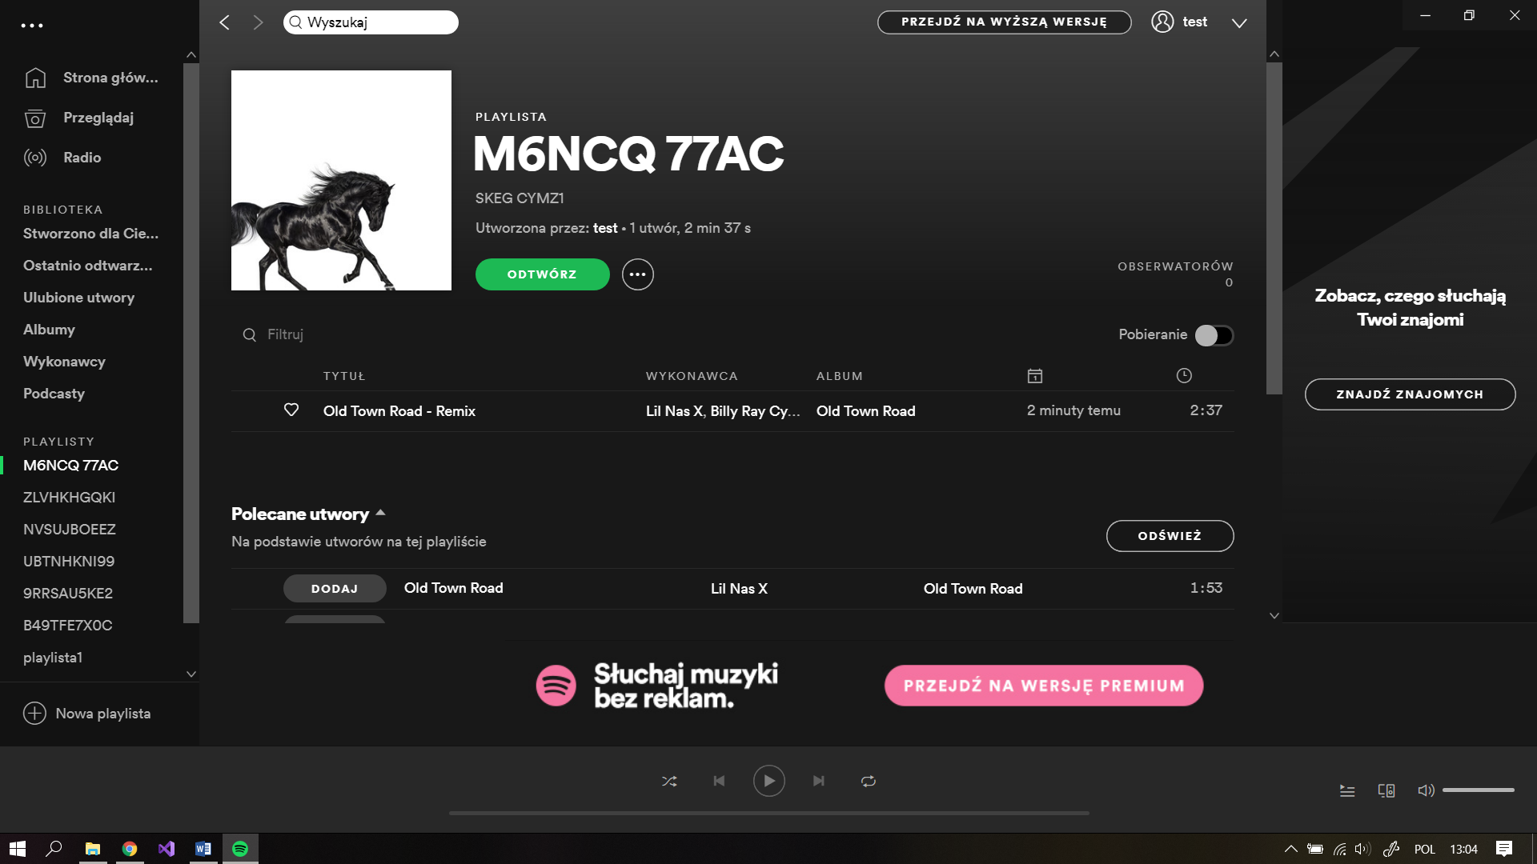

Rysunek 24. Zaktualizowana playlista z dodanym utworem

* 1. Czyszczenie wyszukiwania

|  |  |  |  |  |
| --- | --- | --- | --- | --- |
| Numer kroku | Krok testowy | Oczekiwany rezultat | Rzeczywisty rezultat | Uwagi |
| 1 | W dowolnym widoku aplikacji kliknij na pole wyszukiwania. | Aplikacja przenosi użytkownika do widoku z listą ostatnio wyszukiwanych pozycji. |  |  |
| 2 | Kliknij w pozycję „Ulubione utwory”. | Aplikacja przenosi użytkownika do widoku z listą ulubionych utworów. |  |  |
| 3 | Najedź na przycisk z napisem „WYCZYŚĆ OSTATNIE WYSZUKIWANIA” znajdujący się na końcu listy ostatnio wyszukiwanych. | Przycisk powiększa się i czcionka na nim jest pogrubiona. |  |  |
| 4 | Kliknij w przycisk z napisem „WYCZYŚĆ OSTATNIE WYSZUKIWANIA”. | Lista ostatnio wyszukiwanych elementów znika i na jej miejsce pojawia się ikona lupy, a pod nią tekst „Wyszukaj Spotify”. |  |  |

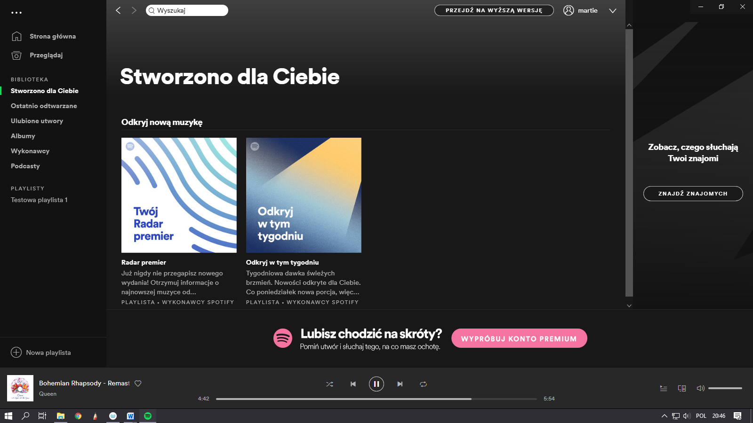

Rysunek 25. Pole wyszukaj

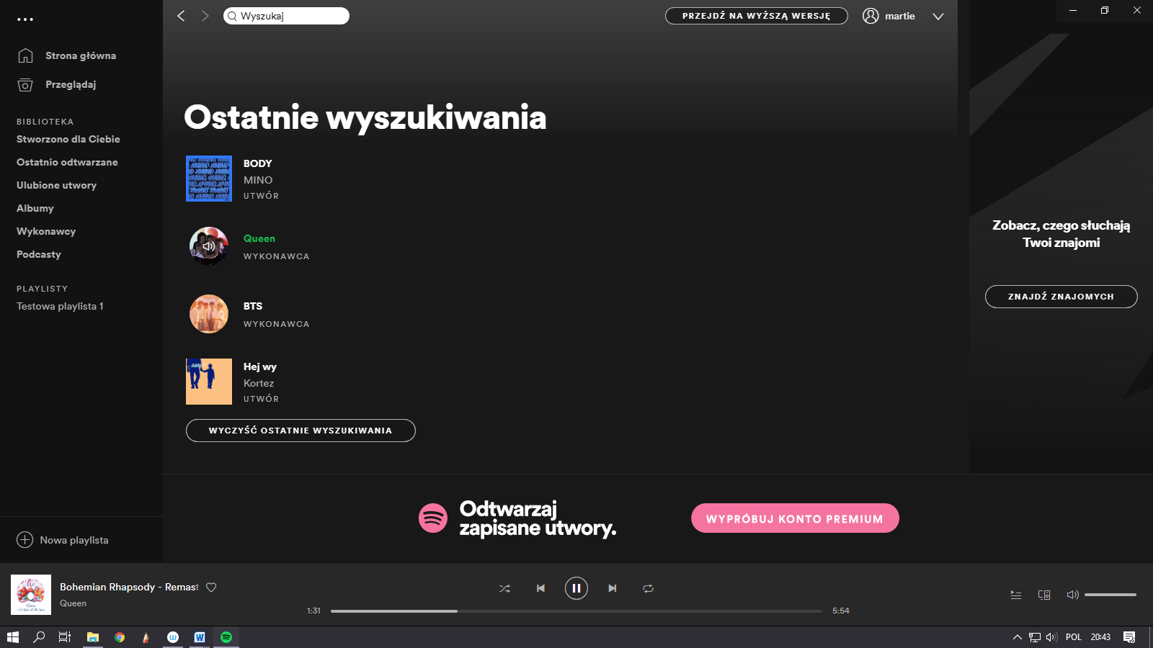

Rysunek 26. Lista ostatnio wyszukiwanych utworów

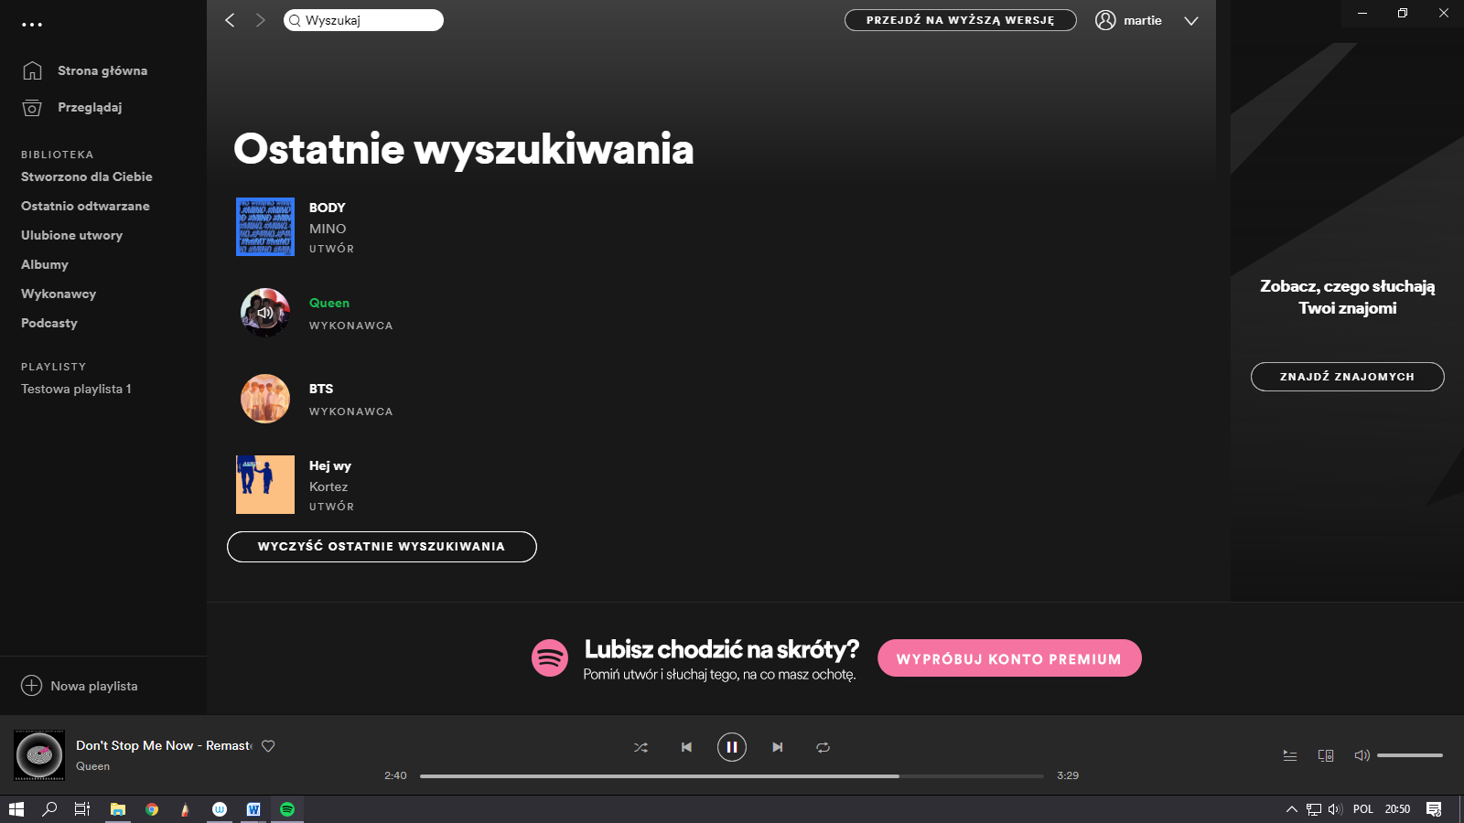

Rysunek 27. Przycisk do czyszczenia historii wyszukiwania

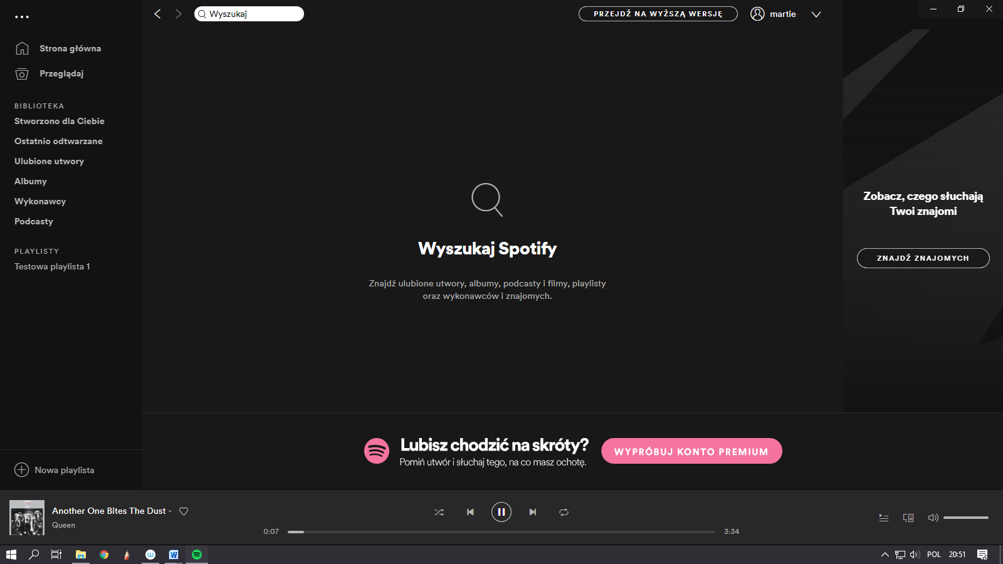

Rysunek 28. Widok aplikacji po wyczyszczeniu historii wyszukiwania

* 1. Zmiana języka aplikacji

|  |  |  |  |  |
| --- | --- | --- | --- | --- |
| Numer kroku | Krok testowy | Oczekiwany rezultat | Rzeczywisty rezultat | Uwagi |
| 1 | W dowolnym widoku aplikacji najedź na ikonę strzałki w dół, która znajduję się w górnej części aplikacj obok ikony użytkownika. | Po sekundzie pod przyciskiem pojawia się dumek z tekstem „Menu”. |  |  |
| 2 | Kliknij w przycisk menu, na który właśnie najechałeś kursorem. | Pojawia się menu rozwijane. |  |  |
| 3 | Najedź na pozycję „Ustawienia” w rozwiniętym menu. | Pozycja zostaje podświetlona na jaśniejszy szary. |  |  |
| 4 | Kliknij w pozycję Ustawienia. | Aplikacja przenosi użytkownika do widoku z ustawieniami. |  |  |
| 5 | W sekcji Język, w polu rozwijanym kliknij w ikonę trójkąta obok aktualnego języka aplikacji. | Rozwija się menu z listą języków. Obecnie wybrany język podświetlony jest na niebiesko. |  |  |
| 6 | Najedź kursorem na język, który chcesz wybrać. | Na liście języków podświetlany jest tylko ten element, na który użytkownik najechał kursorem. |  |  |
| 7 | Kliknij w język, który ma zostać ustawiony w aplikacji. | W aplikacji, na samej górze pojawia się informacja o tym, że aby język aplikacji został zmieniony, konieczne jest ponowne uruchomienie aplikacji. |  |  |
| 8 | Uruchom ponownie aplikację. | Język aplikacji jest zmieniony na wcześniej wybrany przez użytkownika. Wszystkie elementy są przetłumaczone. |  |  |

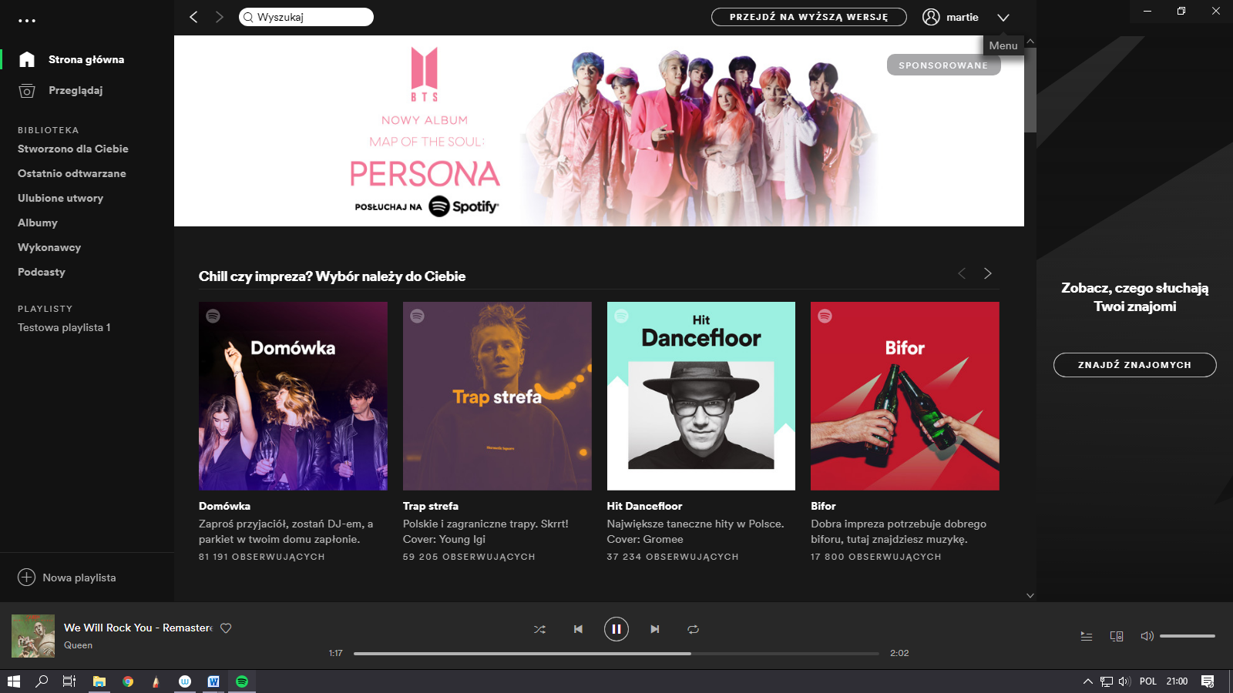

Rysunek 29. Informacja pojawiająca się po najechaniu na przycisk menu (strzałka w dół)

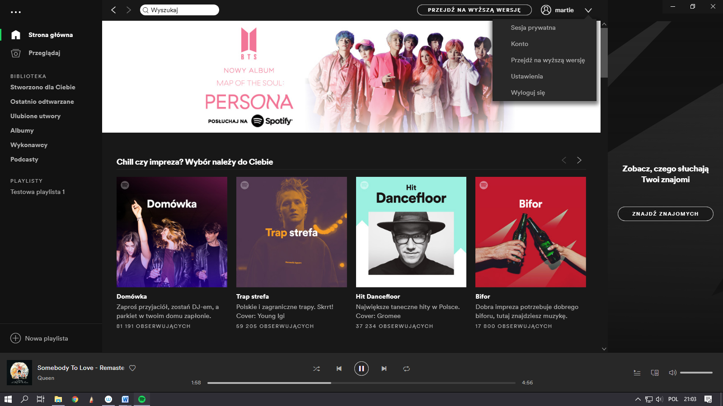

Rysunek 30. Widok aplikacji po kliknięciu w menu

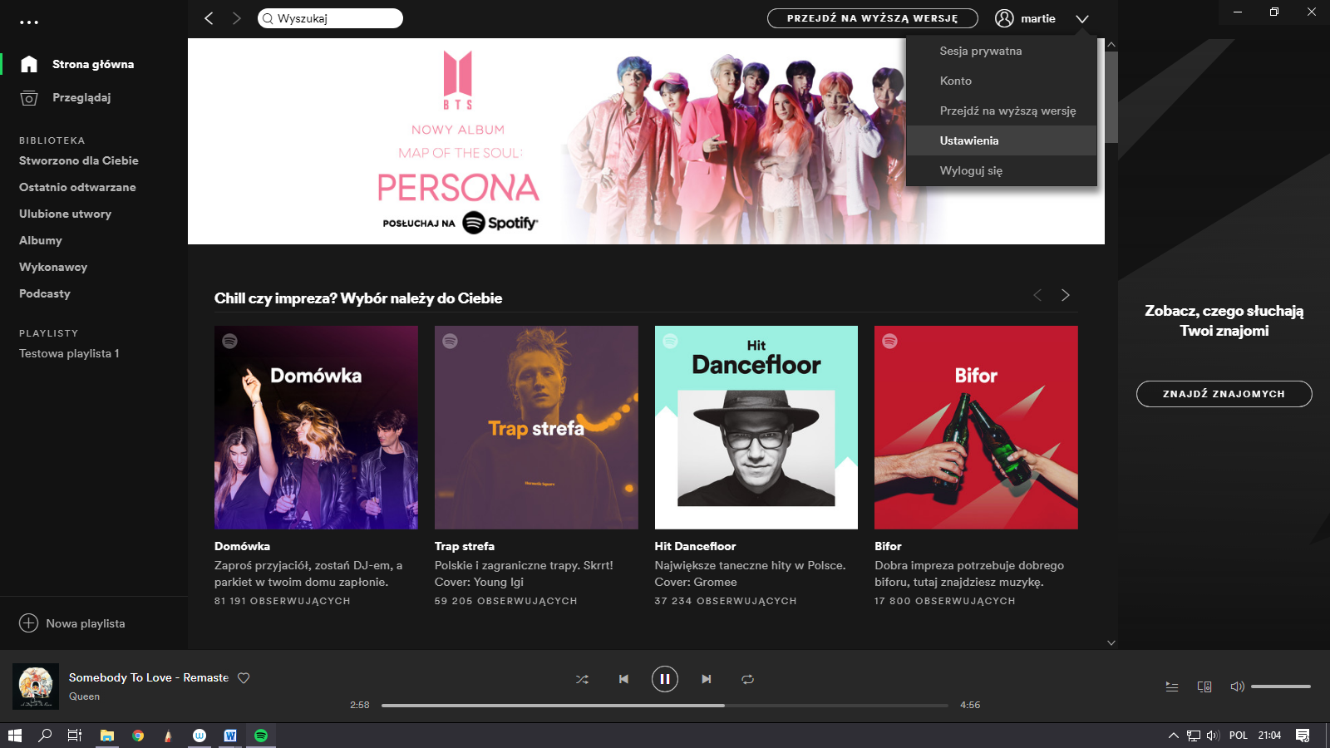

Rysunek 31. Podświetlony element ustawień

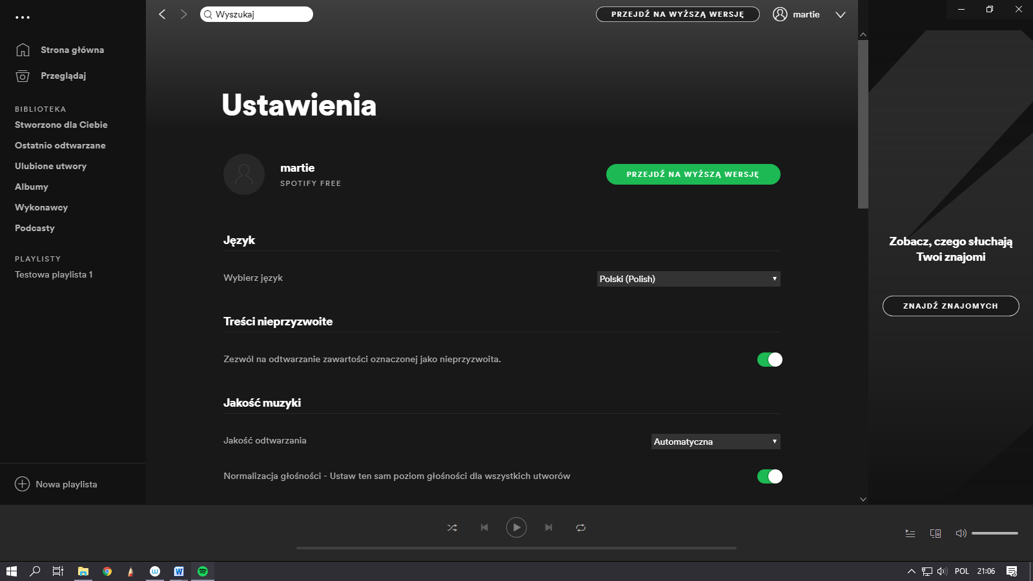

Rysunek 32. Sekcja, w której można zmienić język

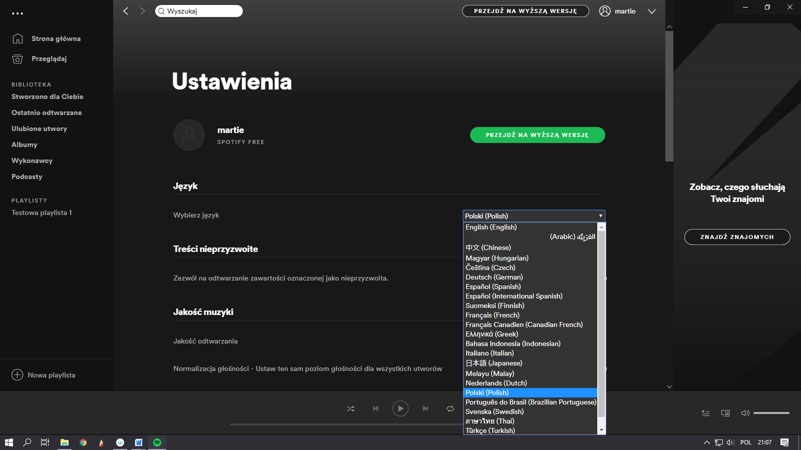

Rysunek 33. Rozwinięte menu z jezykami

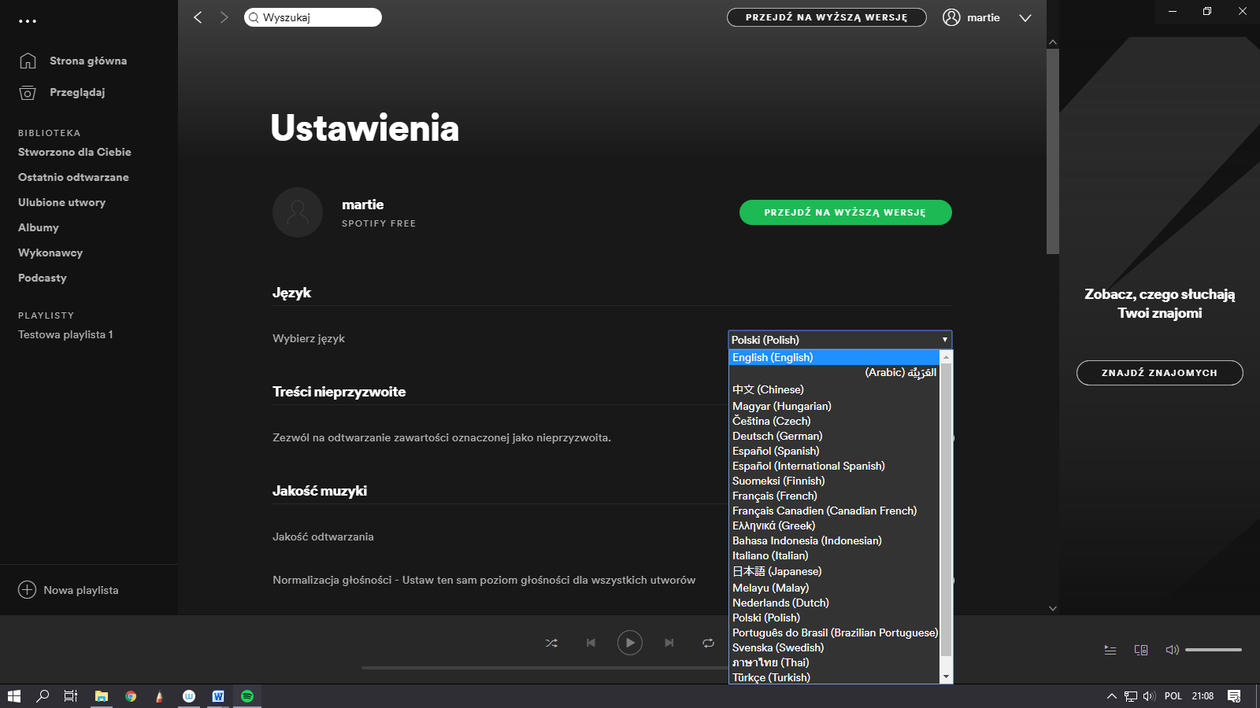

Rysunek 34. Język podświetlony po najechaniu na niego kursorem

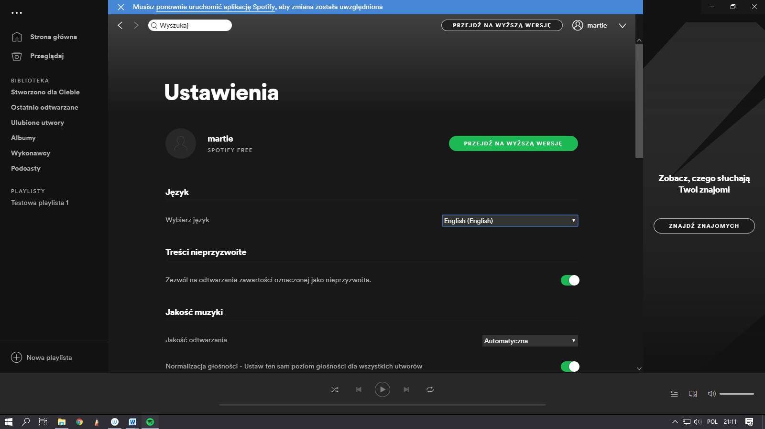

Rysunek 35. Komunikat o konieczności ponownego uruchomienia

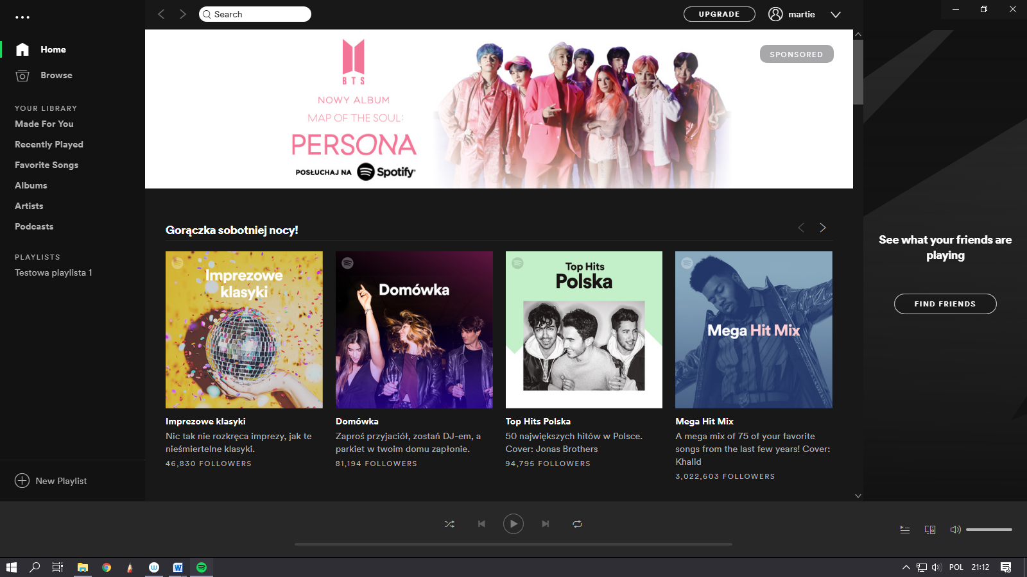

Rysunek 36. Widok aplikacji po ponownym uruchomieniu (zmieniony język)

* 1. Wylogowanie

|  |  |  |  |  |
| --- | --- | --- | --- | --- |
| Numer kroku | Krok testowy | Oczekiwany rezultat | Rzeczywisty rezultat | Uwagi |
| 1 | W dowolnym widoku aplikacji najedź na ikonę strzałki w dół, która znajduję się w górnej części aplikacj obok ikony użytkownika. | Po sekundzie pod przyciskiem pojawia się dumek z tekstem „Menu”. |  |  |
| 2 | Kliknij w przycisk menu, na który właśnie najechałeś kursorem. | Pojawia się menu rozwijane. |  |  |
| 3 | Najedź na pozycję „Wyloguj się” w rozwiniętym menu. | Pozycja zostaje podświetlona na jaśniejszy szary. |  |  |
| 4 | Kliknij w pozycję Wyloguj się. | Aplikacja wylogowuje użytkownika i pojawia się ekran umożliwiający ponowne zalogowanie. |  |  |

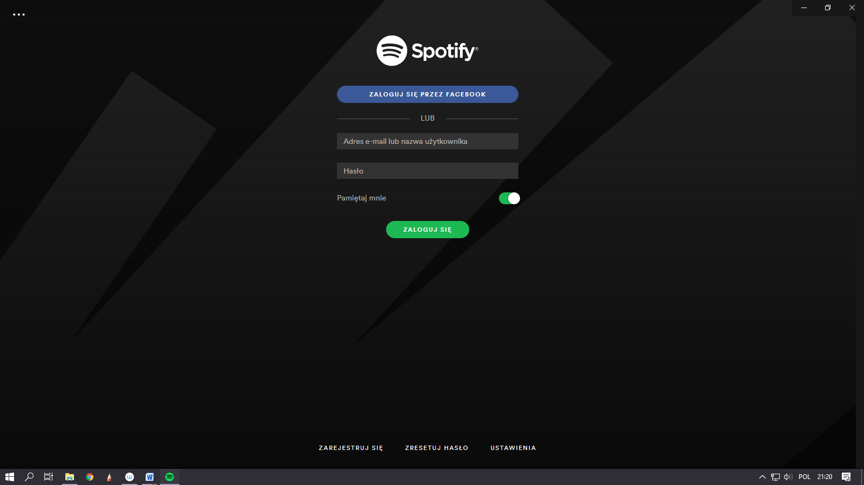

Rysunek 37. Widok aplikacji po udanym wylogowaniu

1. Testy automatyczne

Testy przeprowadzone z użyciem WinAppDriver i Inspect.exe.